TRƯỜNG ĐẠI HỌC NÔNG LÂM TP.HCM

KHOA CÔNG NGHỆ THÔNG TIN



BÁO CÁO ĐỀ TÀI

NHẬP MÔN CÔNG NGHỆ PHẦN MỀM

**ỨNG DỤNG ĐẶT THỨC ĂN NHANH**

|  |  |
| --- | --- |
| GVHD: Nguyễn Đức Công Song | Sinh viên thực hiện:  1. 18130261 - Huỳnh Nhật Trường  email: 18130261@st.hcmuaf.edu.vn  2. 18130284 - Nguyễn Hoàng Vinh  email: 18130284@st.hcmuaf.edu.vn  3. 18130134 - Trịnh Đức Long  email: 18130134@st.hcmuaf.edu.vn |

**Mục lục**

* **Tổng quan** 1

❖ Giới thiệu tài liệu: 1

❖ Giới thiệu phần mềm bán thức ăn nhanh: 1

❖ Yêu cầu phần mềm: 2

* **Phân tích thiết kế** 5

I. Use case: 5

* Use case các chức năng của ứng dụng: 5
* Đăng ký 5
* Đăng nhập 7
* Quên mật khẩu 9
* Thêm vào giỏ hàng 12
* Thêm món ăn 14
* Xóa món ăn 15
* Hiển thị danh sách món ăn 17
* Hiển thị chi tiết món ăn 18

II. Sequence: 20

1. Chức năng đăng nhập 20
2. Chức năng đăng ký 21
3. Chức năng quên mật khẩu 22
4. Chức năng thêm vào giỏ hàng 23
5. Chức năng xem chi tiết món ăn 24
6. Chức năng xem danh sách món ăn 25
7. Chức năng thêm món ăn 25
8. Chức năng xóa món ăn 26

III. Class Diagram 27

*Model: 27

*View: 27

*Conttroller: 27

1. Chức năng đăng nhập: 28
2. Chức năng đăng ký: 28
3. Chức năng quên mật khẩu: 28
4. Chức năng xem danh sách món ăn: 29
5. Chức năng xem thông tin chi tiết món ăn: 29
6. Chức năng thêm vào giỏ hàng: 30
7. Chức năng Thêm món ăn: 30
8. Chức năng Xóa món ăn: 31
9. Class Diagram 32

IV. Database Diagram 33

V. Architectural Design 35

* • **Hướng dẫn cài đặt và sử dụng** 36

I. Giới thiệu 36

1. Mục đích của tài liệu 36
2. Thông tin cơ bản về ứng dụng 36

II. Hướng dẫn cài đặt ứng dụng 36

III. Hướng dẫn sử dụng các chức năng ứng dụng 40

1. Đối với khách hàng: 40
2. Đối với người quản trị: 50

* • **Test Case** 56

❖ Thêm món ăn dành cho Admin 56

❖ Đăng nhập 59

1. ằng tài khoản khách hàng 59
2. Bằng tài khoản Facebook 61
3. Đăng nhập bằng tài khoản Google 62
4. Đăng ký tài khoản khách hàng 63
5. Hiển thị danh sách món ăn 67
6. Xem chi tiết món ăn 68

*Nhiệm vụ từng thành viên và tiến độ hoàn thành: 69

# **Tổng quan**

## Giới thiệu tài liệu:

Đây là tài liệu tổng hợp quá trình phát triển ứng dụng đặt thức ăn nhanh cho thiết bị di động sử dụng hệ điều hành Android. Quá trình bao gồm: từ việc lấy yêu cầu từ khách hàng, thiết kế, cài đặt và kiểm thử ứng dụng.

## Giới thiệu phần mềm bán thức ăn nhanh:

Để giới thiệu phần mềm một cách dễ hiểu nhất cần trả lời cho các câu hỏi sau:

**What?**

Đây là ứng dụng di động cho phép khách hàng có thể mua thức ăn nhanh một cách nhanh chóng mà không cần phải lo về khoảng cách, thời gian. Hệ thống chuyên bán các loại thức ăn nhanh như gà rán, pizza, hamburger và các loại thức uống đi kèm giúp khách hàng có thể thỏa sức lựa chọn.

**Who?**

Hiện nay, thức ăn nhanh không còn quá xa lạ với mọi người cho nên mọi lứa tuổi đều có thể sử dụng ứng dụng này, nhưng đại đa số giới trẻ vẫn luôn là đối tượng hàng đầu đối với việc mua hàng online nói chung và đặt thức ăn online nói riêng.

**Why?**

Cùng với sự phát triển của công nghệ 4.0, mọi thứ đều được tự động hóa cho nên mua sản phẩm online trở thành nhu cầu cấp thiết và trở thành thói quen của khách hàng đặc biệt là giới trẻ.

Việc đặt thức ăn nhanh online cũng từ đó mà hình thành. Bạn sẽ nhận được những điều sau đây khi đặt mua thức ăn online:

1. Tiết kiệm thời gian - nhận hàng tận nhà

2. So sánh giá cả dễ dàng

3. Lựa chọn đa dạng

4. Tiết kiệm xăng dầu

5. Ngoài ra, bạn còn nhận được nhiều lợi ích khác như ưu đãi khi mua sản phẩm lần tiếp theo (voucher), các khuyến mãi giảm giá.

**How?**

Hệ thống được xây dựng dựa trên mô hình của các phần mềm đi trước như Mcdonald's. Phần mềm sẽ gồm đầy đủ các chức năng của một trang bán hàng online: đăng nhập, đăng ký, xem danh sách món ăn, thêm món ăn vào giỏ, đặt hàng cùng với các hình thức thanh toán hiện có giúp người dùng có thể đặt mua một cách đơn giản nhất và nhanh nhất.

**When?**

Khách hàng không có thời gian để trực tiếp đến cửa hàng thì có thể đặt món online hoặc khi khách hàng ngại di chuyển một quãng đường xa muốn muốn ở nhà là cũng có được một buổi ăn nhanh thì phần mềm này là sự lựa chọn hàng đầu.

**Where?**

Chỉ cần điện thoại cài đặt ứng dụng và có kết nối internet là người dùng có thể trải nghiệm và sử dụng ứng dụng. Ứng dụng chỉ có trên hệ điều hành Android.

## Yêu cầu phần mềm:

Phần mềm cho phép khách hàng có thể thực hiện các chức năng:

**\*Phía khách hàng:**

Đăng ký tài khoản: Khách hàng cần phải có tài khoản để tiến hành đặt món. Thông tin tài khoản bao gồm: email, mật khẩu. Khách hàng phải nhập đầy đủ thông tin, nếu nhập thiếu một trong các trường sẽ nhận được thông báo lỗi. Để đăng ký tài khoản thành công, người dùng cần phải có một email thật, nghĩa là email đã tồn tại và email chưa được đăng ký trong hệ thống, khi email nhập không đúng định dạng sẽ nhận được thông báo lỗi, mật khẩu phải chứa tối thiểu 8 ký tự, người dùng cần xác nhận lại mật khẩu, cuối cùng là chấp nhận các thỏa thuận của hệ thống. Mật khẩu người dùng sau khi đăng ký thành công phải được mã hóa bằng MD5.

Đăng nhập: Sau khi đăng ký thành công, khách hàng cần phải đăng nhập vào hệ thống để sử dụng các tiện ích của ứng dụng như: thêm sản phẩm vào giỏ, đặt hàng, thanh toán sản phẩm. Khách hàng có thể đăng nhập bằng Facebook hoặc Google.

Đăng nhập bằng email, password, thông tin gồm: email, password. Email cần phải nhập nhập đúng định dạng và phải được đăng ký trước đó. Mật khẩu phải chứa tối thiểu 8 ký tự và phải khớp với tài khoản đã đăng ký. Sau khi đăng nhập thành công. Hệ thống sẽ chuyển hướng đến trang chủ. Ngoài ra, người dùng có thể lưu lại thông tin đăng nhập cho lần đăng nhập sau bằng chắc chọn vào “Lưu tài khoản”.

Đăng nhập bằng tài khoản Google, Facebook: Hệ thống sử dụng API login từ google và facebook để người dùng có thể tạo tài khoản một cách nhanh chóng. Người dùng chỉ cần nhập thông tin email, password từ tài khoản google hoặc facebook là có thể đăng nhập vào hệ thống.

Đăng xuất: Khi khách hàng muốn thoát tài khoản để kết thúc phiên mua sắm của mình, khách hàng có thể đăng xuất ra khỏi hệ thống. Khi đăng xuất, toàn bộ thông tin đăng nhập trước đó xẽ được xóa.

Quên mật khẩu: Khách hàng có thể dễ dàng lấy lại được mật khẩu khi quên mật khẩu tài khoản. Người dùng nhập đúng mã xác thực được hệ thống gửi đến email đã đăng ký trước đó. Thời gian sử dụng mã xác thực là có giới hạn. Nếu mã xác thực hợp lệ, khách hàng có thể lấy lại mật khẩu bằng cách tạo một mật khẩu mới.

Xem danh sách sản phẩm: Khách hàng có thể xem danh sách tất cả các món ăn thông qua danh mục của món ăn, có bốn danh mục chính: Hamburger, Pizza, Gà và nước uống.

Xem thông tin chi tiết món ăn: Người dùng có thể xem thông tin chi tiết món ăn khi chọn vào món ăn đó. Thông tin bao gồm: tên món ăn, giá món ăn tương ứng với size, mô tả món ăn và hình ảnh món ăn. Tại đây khách hàng có thể tiến hàng đặt hàng bằng cách thêm vào giỏ hàng.

Lọc món ăn: khách hàng có thể lọc món ăn dựa vào các tiêu chí: tên món ăn, giá tiền, loại món ăn để dễ tìm lựa chọn thức ăn như mong muốn.

Tìm kiếm món ăn: hệ thống sẽ hiển thị danh sách món ăn theo từ khóa tìm kiếm của khách hàng như: tên món và giá món. Kết quả tìm kiếm sẽ là danh sách các món ăn có tên hoặc giá đúng với từ khóa tìm kiếm.

Thêm sản phẩm vào giỏ hàng: Cho phép khách hàng lưu lại các món ăn dự kiến đặt và cảm thấy yêu thích. Đây là bước trung gian để tiến hành việc đặt món. Chức năng này có trong trang thông tin chi tiết món. Để thực hiện được chức năng này, khách hàng cần phải có tài khoản và đã đăng nhập vào hệ thống. Nếu chưa đăng nhập, hệ thống sẽ yêu cầu đăng nhập để thực hiện được chức năng này. Người dùng cần chọn kích thước và số lượng để có thể thêm món ăn vào giỏ hàng.

Thanh toán: Muốn đặt hàng thành công, khách hàng cần phải thanh toán đơn hàng đó, đơn hàng là những món ăn có trong giỏ hàng. Có nhiều hình thức thanh toán: thanh toán trực tuyến, thanh toán khi nhận hàng. Cũng như thêm món ăn vào giỏ, khách hàng cần phải đăng nhập vào hệ thống và trong giỏ phải có ít nhất một món ăn đã được thêm vào. Thông tin đơn hàng bao gồm: danh sách món ăn, địa chỉ giao hàng, tổng tiền, thời gian giao hàng.

Đánh giá sản phẩm: khách hàng có thể đánh cho sản phẩm mà mình đã mua, khách hàng có thể cho số sao từ 1 đến 5 để thể hiện mức độ hài lòng của mình cũng như để những người dùng khác có thể cân nhắc để đặt một món ăn nào đó. Chỉ có người đã đặt thành công món ăn mới có quyền đánh giá và chỉ được đánh giá một lần đối với sản phẩm đã đặt.

**\*Phía người quản trị:**

Đăng nhập: Cũng như khách hàng, người quản trị cần phải đăng nhập vào hệ thống để sử dụng các tính năng dành cho họ và họ có thể đăng xuất khi muốn kết thúc phiên làm việc. Thông tin đăng nhập gồm username và password.

Thêm món ăn: Người quản trị có thể thêm một món ăn mới vào hệ thống để góp phần đa dạng cho món ăn. Thông tin cần thiết để thêm một món ăn bao gồm: Tên món ăn phải bắt đầu bằng ký tự chữ, danh mục của món ăn đó, kích thước và giá có từng kích thước, thông tin mô tả món ăn phải bắt đầu bằng ký thự chữ, danh sách hình ảnh. Hình ảnh có thể đươc chụp trực tiếp từ máy ản hoặc lấy hình ảnh có sẵn từ thư viện ảnh của thiết bị.

Sửa món ăn: Người quản trị có thể thay đổi thông tin món ăn. Khi chọn chức năng này thông tin món ăn sẽ được hiển thị, khi đó người quản trị chỉ cần thay đổi trên chính thông tin đó.

Xóa món ăn: Người quản trị có thể xóa món ăn, nếu như không còn kinh doanh một món ăn nào đó. Khi xóa món ăn, không xóa trực tiếp món ăn đó khỏi CSDL mà chỉ kích hoạt trạng thái ẩn cho món ăn đó.

Thêm danh mục món ăn: mỗi món ăn cần được phân loại theo danh mục để để dễ dàng quản lý. Thông tin thêm danh mục gồm: tên danh mục và phải bắt đầu bằng ký tự chữ.

Sửa thông tin danh mục: Danh mục sẽ được thay đổi tên nếu người quản trị muốn sửa đổi. Thông tin sửa đổi phải hợp lệ, nghĩa là tên danh mục phải bắt đầu bằng ký tự chữ.

Xóa danh mục món ăn: Người quản trị có thể xóa danh mục món ăn. Khi xóa một danh mục, không xóa trực tiếp danh mục đó khỏi CSDL mà chỉ kích hoạt trạng thái ẩn cho danh mục đó.

Duyệt đơn hàng: Khi có khách đặt món, người quản trị cần phải duyệt đơn hàng, để thông báo cho khách hàng đã đặt món thành công từ đó khách hàng có thể theo dõi đơn hàng.

Quản lý doanh thu: Người quản trị có thể xem chi phí bỏ ra, doanh thu và lợi nhuận của hệ thống để có thể điều chỉnh việc chiến lược marketing để thu hút khách hàng và biết được tình trạng bán hàng của hệ thống.

**\*Công nghệ sử dụng:**

* Công cụ lập trình: Android Studio
* Ngôn ngữ: Java
* Hệ quản trị cơ sở dữ liệu: mySQL
* Webservice: phpMyAdmin
* API: Google, Facebook.

# **Phân tích thiết kế**

## Use case:

### *Use case các chức năng của ứng dụng:*

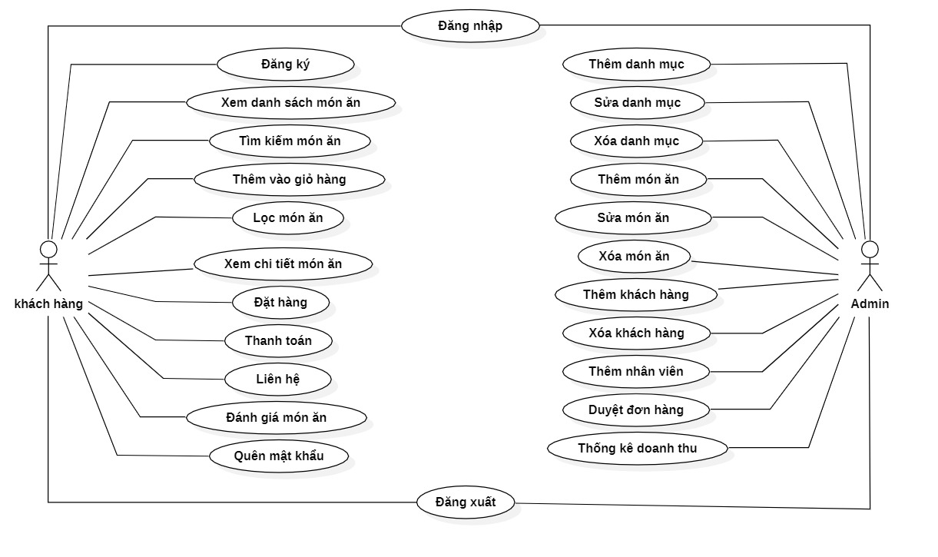

### *Đăng ký*

1. Use-case name:Chức năng đăng ký tài khoản khách hàng
2. **Brief Description:** Đây là chức năng cho phép khách hàng tạo tài khoản mới để có thể sử dụng đầy đủ các tính năng của ứng dụng.
3. Actors:Khách hàng

#### Conditions:

1. **Pre-Condition(s):** Khách hàng phải có một tài khoản email.

Thiết bị di động của người dùng đã được kết nối internet.

1. **Post-Conditions(s):** Khách hàng đăng ký tài khoản thành công, thông tin đăng ký sẽ được lưu vào CSDL của hệ thống.

#### Flow of events:

##### **Basic Flow:**

|  |  |
| --- | --- |
| **Actor Actions** | **Systems Actions** |
| 1. Use case được thực hiện khi người dùng chọn vào nút “Đăng ký” trên giao diện đăng ký. |  |
|  | 2. Hệ thống sẽ hiển thị giao diện đăng ký, giao diện gồm một ô text dành cho nhập email (email phải nhập đúng định dạng), một ô text để xác nhận password (password yêu cầu phải có tối thiểu 8 kí tự), một ô text để xác nhận password (nội dung phải khớp với password trước đó), một ô checkbox để tùy chọn chấp nhận thỏa thuận, một nút thực hiện chức năng đăng ký, một nút để đi đến màn hình đăng nhập. |
| 3. Người dùng nhập đầy đủ các thông tin: email (phải thực sự tồn tại và chưa được đăng ký), password, xác nhận password, checkbox (phải được check nếu đăng ký tài khoản). Nếu các thông tin không hợp lệ sẽ nhận được dòng chữ báo đỏ tương ứng với lỗi đó. |  |
| 4. Người dùng chọn chức năng đăng ký. |  |
|  | 5. Hệ thống sẽ kiểm tra tính hợp lệ của các dữ liệu đầu vào từ phía người dùng. |
|  | 6. Nếu dữ liệu thỏa mãn, hệ thống gửi email, password lên server |
|  | 7. Hệ thống kết nối CSDL |
|  | 8. Hệ thống kiểm tra email có thực sự tồn tại và đã được đăng ký chưa. Nếu hợp lệ, mật khẩu sẽ được mã hóa MD5. |
|  | 9. Hệ thống trả về thành công nếu email đó chưa được đăng ký và tất cả các thông tin khác đều hợp lệ. |
|  | 10. Hệ thống sẽ tạo tài khoản người dùng từ các thông tin đầu vào và tạo một mã khách hàng để phân biệt với các khách hàng khác vào lưu vào CSDL. |

1. **Alterlative Flows:** Người dùng có thể quay lại màn hình đăng nhập bằng cách chọn vào nút đăng nhập ở cuối màn hình để có thể đăng nhập bằng tài khoản google, facebook để đăng nhập vào hệ thống.

##### **Exception Flows:**

Hệ thống xác nhận thông tin đăng nhập không thành công và báo lỗi.

Người dùng chọn nút đăng nhập ở cuối màn hình. Use case dừng lại.

Người dùng nhập email không đúng. Use case dừng lại.

Người dùng thoát ứng dụng. Use case dừng lại.

#### Non-Functional Requirement:

Mật khẩu của người dùng phải được mã hóa bằng MD5.

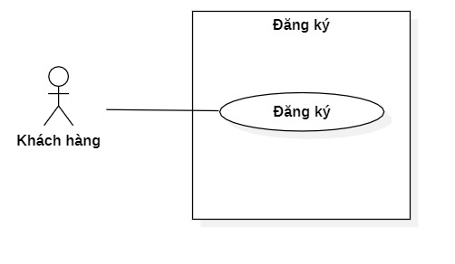

### *Đăng nhập*

1. Use-case name:Chức năng đăng nhập tài khoản khách hàng
2. **Brief Description:** Đây là chức năng cho phép khách hàng đăng nhập vào hệ thống để thực hiện các chức năng đặc biệt. Chức năng này có ba lựa chọn:

* Khách hàng nhập email, password để đăng nhập với điều kiện đã đăng ký tài khoản trước đó.
* Khách hàng đăng nhập bằng tài khoản google.
* Khách hàng đăng nhập bằng tài khoản facebook.

1. Actors:Khách hàng

#### **Conditions:**

##### **Pre-Condition(s):**

Khách hàng phải có tài khoản đã đăng ký trước đó hoặc tài khoản facebook, google.

Thiết bị di dộng của người dùng đã được kết nối internet khi thực hiện đăng nhập.

1. **Post-Conditions(s):** Khách hàng đăng nhập thành công.

#### **Flow of events:**

##### **Basic Flow:**

|  |  |
| --- | --- |
| **Actor Actions** | **Systems Actions** |
| 1. Use case được thực hiện khi người khách hàng vào nút đăng nhập ở giao diện chính. |  |
|  | 2. Hệ thống sẽ hiển thị giao diện đăng nhập, giao diện gồm một ô text dành cho nhập email(email phải đúng định dạng), một ô để nhập password (password yêu cầu phải có tối thiểu 8 kí tự), một nút lưu tài khoản cho lần đăng nhập sau, một nút thực hiện chức năng đăng nhập, một nút cho phép đăng nhập bằng facebook, một nút cho phép đăng nhập bằng google. |
| 3. Khách hàng nhập email, password |  |
| 4. Khách hàng chọn chức năng đăng nhập. |  |
|  | 5. Hệ thống sẽ kiểm tra tính hợp lệ của các dữ liệu đầu vào từ phía người dùng. |
|  | 6. Nếu dữ liệu thỏa mãn, hệ thống gửi email, password lên server. Trước đó, mật khẩu cần được mã hóa MD5. |
|  | 7. Hệ thống kết nối CSDL |
|  | 8. Hệ thống kiểm tra email, password đã được đăng ký chưa. |
|  | 9. Hệ thống trả về thành công nếu tài khoản đó đã được đăng ký. Hệ thống trả về không tồn tại tài khoản nếu email, password sai. Hệ thống trả về sai mật khẩu nếu mật khẩu sai. |

##### **Alterlative Flows:**

* **Khách hàng chọn phương thức đăng nhập bằng tài khoản Google.**
* Hệ thống chuyển sang màn hình đăng nhập của Google.
* Khách hàng nhập tài khoản Google và chọn đăng nhập.
* Google xác thực thông tin đăng nhập thành công và cho phép khách hàng truy cập ứng dụng.
* **Khách hàng chọn phương thức đăng nhập bằng tài khoản Facebook.**
* Hệ thống chuyển sang màn hình đăng nhập của Facebook.
* Khách hàng nhập tài khoản Facebook và chọn đăng nhập.
* Facebook xác thực thông tin đăng nhập thành công và cho phép khách hàng truy cập ứng dụng.

##### **Exception Flows:**

* Hệ thống xác nhận thông tin đăng nhập không thành công và báo lỗi.
* Người dùng chọn hủy đăng nhập. Use case dừng lại..
* Người dùng thoát ứng dụng. Use case dừng lại.

#### Non-Functional Requirement:

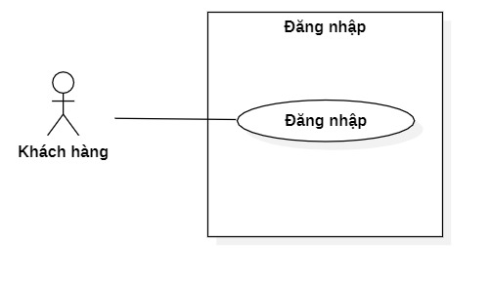Mật khẩu phải được mã hóa bằng MD5.

### *Quên mật khẩu*

1. Use-case name:Chức năng quên mật khẩu
2. **Brief Description:** Đây là chức năng cho phép người lấy lại tài khoản khi đã quên mật khẩu thông qua xác nhận email đăng ký.
3. Actors:Khách hàng

#### Conditions:

1. **Pre-Condition(s):** Người dùng phải đăng ký tài khoản trước đó mới có thể sử dụng chức năng này.

Thiết bị di động của người dùng đã được kết nối internet.

1. **Post-Conditions(s):** Người dùng lấy lại tài khoản thành công thông qua việc thay đổi mật khẩu. Thông tin mật khẩu người dùng sẽ được cập nhập lại trên CSDL.

#### Flow of events:

##### **Basic Flow:**

|  |  |
| --- | --- |
| **Actor Actions** | **Systems Actions** |
| 1. Người dùng nhập vào email (username) trong from login ở trang đăng nhập. Người dùng chọn chức năng quên mật khẩu. |  |
|  | 2. Hệ thống kiểm tra tính hợp lệ của email nhập vào. |
|  | 3. Nếu hợp lệ, hệ thống sẽ gửi email lên server. Ngược lại, hệ thống sẽ thông báo lỗi. |
|  | 4. Sau khi email được gửi lên server, hệ thống kết nối CSDL, hệ thống sẽ kiểm tra tính tồn tại của email. Nếu email chưa được đăng ký, hệ thống sẽ thông báo tài khoản không tồn tại. Ngược lại, hệ thống sẽ xuất hiện hộp thoại yêu cầu người dùng xác nhận email để tiến hành gửi email xác nhận tài khoản. |
| 5. Người dùng chọn “Đồng ý” trong hộp thoại xác nhận gửi email. |  |
|  | 6. Hệ thống tạo mã xác nhận ngẫu nhiên (gồm 6 chữ số). |
|  | 7. Hệ thống kết nối CSDL. Hệ thống tiến hành gửi mã xác nhận đển email người dùng đã đăng ký. (mã xác nhận có hiệu lực trong vòng 3 phút). |
|  | 8. Sau khi gửi xong email. Hệ thống xuất hiện hộp thoại yêu cầu nhập mã xác nhận bao gồm một ô text nhập mã xác nhận và một button xác nhận. |
| 9. Người dùng nhập mã xác nhận từ email được hệ thống gửi trước đó và ô text, và nhấn nút xác nhận. |  |
|  | 10. Hệ thống kết nối CSDL và tiến hành kiểm tra mã xác nhận. Nếu không hợp lệ (kể cả mật khẩu đã hết hạn), hệ thống sẽ thông báo lỗi, ngược lại, hệ thống sẽ tạo hộp thoại cho phép người dùng tạo mật khẩu mới. Giao diện gồm một ô text nhập mật khẩu mới, một ô text xác nhận mật khẩu và một nút xác nhận thay đổi mật khẩu. |
| 11. Người dùng nhập thông tin mật khẩu, xác nhận mật khẩu vào nhấn nút xác nhận. |  |
|  | 12. Hệ thống kiểm tra tính hợp lệ của dữ liệu đầu vào (các trường không được bỏ trống và hai mật khẩu phải khớp với nhau). |
|  | 13. Hệ thống sẽ mã hóa mật khẩu. |
|  | 14. Hệ thống kết nối CSDL và thay đổi mật khẩu người dùng theo mật khẩu đã được mã hóa. |
|  | 15. Hệ thống hiển thị hộp thoại thay đổi mật khẩu thành công. |
| 16. Người dùng chọn “OK” |  |
|  | 17. Hệ thống chuyển hướng người dùng đến giao diện đăng nhập với thông tin email đã được nhập sẵn và chỉ cần nhập lại password để tiến hàng đăng nhập sau khi đã thay đổi mật khẩu. |

##### **Exception Flows:**

Người dùng nhập sai mã xác nhận quá 3 lần hoặc nhập mã đã hết hạn. Use case dùng lại.

Người dùng nhập email không đúng. Use case dừng lại.

Người dùng đóng các hộp thoại trong lúc thay đổi mật khẩu. Use case dừng lại.

Người dùng thoát ứng dụng. Use case dừng lại.

#### Non-Functional Requirement:

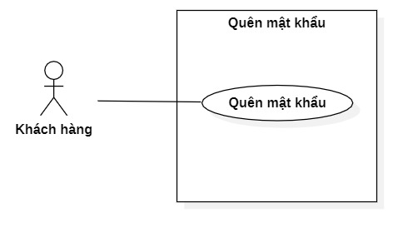Mật khẩu của người dùng phải được mã hóa bằng MD5 trước khi thay đổi mật khẩu.

### *Thêm vào giỏ hàng*

1. Use-case name: Thêm món ăn, thức uống vào giỏ hàng.
2. **Brief Description:** Đây là chức năng cho phép khách hàng có thể thêm món ăn hoặc nước uống vào giỏ hàng để có thể tiến hành đặt món thông qua việc lựa chọn kích cỡ và số lượng món ăn.
3. Actors: Khách hàng

#### Conditions:

##### **Pre-Condition(s):**

Khách hàng phải đăng nhập vào hệ thống.

Điện thoại phải kết nối internet.

1. **Post-Conditions(s):** Người dùng thêm món ăn (nước uống) vào giỏ hàng thành công.

#### Flow of events:

##### **Basic Flow:**

|  |  |
| --- | --- |
| **Actor Actions** | **Systems Actions** |
|  | 1. Hệ thống hiển thị giao diện thông tin chi tiết của món ăn (nước uống) sau khi người dùng chọn vào món ăn từ các trang danh sách món ăn. |
| 2. Người dùng tiến hành chọn kích cỡ món ăn (vì một món ăn có thể có nhiều kích cỡ như: vừa, lớn). |  |
| 3. Người dùng chọn số lượng món ăn cần đặt. |  |
| 4. Người dùng chọn chức năng thêm vào giỏ hàng. |  |
|  | 4. Hệ thống lấy thông tin gồm mã món ăn, kích cỡ, số lượng gửi lên server. |
|  | 5. Hệ thống kết nối CDSL. |
|  | 6. Hệ thống thêm thông tin món ăn vào giỏ hàng của người dùng bao gồm mã khách hàng, mã món ăn, số lượng và giá. Nếu món ăn đó đã được thêm vào trước số thì số lượng món ăn đó trong giỏ hàng sẽ được cộng thêm với số lượng vừa thêm vào. |
|  | 7. Nếu không có vấn đề về kết nối, hệ thống sẽ thông báo thành công, ngược lại, thông báo lỗi kết nối. |

##### **Exception Flows:**

* Lỗi kết nối internet. Use case dừng lại.
* Người dùng thoát ứng dụng. Use case dừng lại.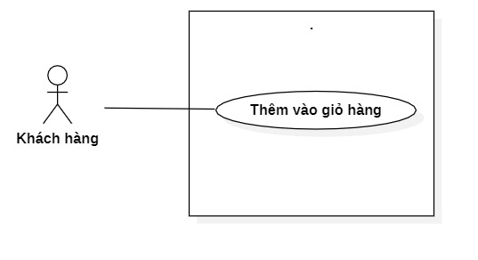

### *Thêm món ăn*

1. Use-case name:Chức năng thêm món ăn.
2. **Brief Description:** Đây là chức năng cho phép người quản trị thêm món ăn mới vào danh sách món ăn trong hệ thống.
3. Actors:Người quản trị

#### Conditions:

##### **Pre-Condition(s):**

* Người quản trị phải đăng nhập thành công vào tài khoản dành cho admin trên hệ thống và chọn Tùy chọn Quản lý món ăn.
* Thiết bị của người quản trị đã được kết nối internet khi thực hiện thao tác.

1. **Post-Conditions(s):** Người quản trị thêm thành công món ăn vào danh sách.

#### Flow of events:

##### **Basic Flow:**

|  |  |
| --- | --- |
| **Actor Actions** | **Systems Actions** |
| 1. Use case được thực hiện khi người quản trị chọn vào chức năng thêm. |  |
|  | 2. Hệ thống hiển thị giao thêm món ăn bao gồm các thông tin sau: một ô text nhập tên món ăn (tên món ăn phải bắt đầu bằng ký tự chữ), một dropdown list cho phép chọn loại món ăn, một ô text nhập giá cho size M, một o text nhập giá cho sai L (giá chỉ nhận giá trị số), một ô text nhập mô tả cho món ăn, một nút thêm món ăn cho phép chụp ảnh trực tiếp thừ camera thiết bị hoặc chọn một hoặc nhiều ảnh từ thư viện ảnh của thiết bị, một nút cho phép thêm món ăn và một nút cho phép hủy (đóng giao diện). |
| 3. Người quản trị điền đầy đủ thông tin: tên món ăn, loại món ăn, giá món ăn theo size(một món ăn có thể có tối đa hai kích cỡ), mô tả món ăn và chọn ảnh cho món ăn. |  |
| 4. Người quản trị chọn chức năng thêm. |  |
|  | 5. Hệ thống sẽ kiểm tra tính hợp lệ của các dữ liệu đầu vào. |
|  | 6. Nếu dữ liệu thỏa mãn, hệ thống gửi thông tin món ăn lên server, hệ thống kết nối CSDL và thêm món ăn vào CSDL. |
|  | 7. Hệ thống thông báo thêm món ăn thành công. |

1. **Alterlative Flows:** Người quản trị có thể thực hiện lại thao tác thêm món ăn khi nhấn chọn chức năng thêm.
2. **Exception Flows:** Hệ thống xác nhận thêm không thành công và báo lỗi.

* Người quản trị chọn nút Hủy ở cuối dòng. Use case dừng lại.
* Người quản trị thoát ứng dụng. Use case dừng lại.

#### https://lh4.googleusercontent.com/OihIb4jWUrq6YEsCTt9WiiCzJVGjrj5BHAt2Ri_5JzvwjZqpiRHMflk5-LXfaa0WKqwQj4eTtwDKRXQvazQV69AgjyHvUPnPubOSlCAZ9dPUuWLTCMFp5C3rRPkHdVukUVV-Ny_o7A8Non-Functional Requirement:

### *Xóa món ăn*

1. Use-case name:Chức năng xóa món ăn
2. **Brief Description:** Đây là chức năng cho phép người quản trị xóa món ăn trên danh sách món ăn trong hệ thống.

#### Actors:

1. Conditions:Người quản trị

#### Pre-Condition(s):

* Người quản trị phải đăng nhập thành công vào tài khoản dành cho admin trên hệ thống và chọn Tùy chọn Quản lý món ăn.
* Thiết bị của người quản trị đã được kết nối internet khi thực hiện thao tác.

1. Post-Conditions(s):Người quản trị xóa thành công món ăn khỏi danh sách.

#### Flow of events:

##### **Basic Flow:**

|  |  |
| --- | --- |
| 1. Use case được thực hiện khi người quản trị chọn vào chức năng xóa. |  |
|  | 2. Hệ thống sẽ hiển thị các ô vuông trước từng món ăn, cho phép người quản trị đánh dấu để chọn món ăn cần xóa. |
| 3. Người quản trị đánh dấu các món ăn mà mình muốn xóa. |  |
| 4. Người quản trị chọn nút xóa. |  |
|  | 5. Hệ thống sẽ hiển thị màn hình thông báo để người quản trị xác thực hành động xóa hay không. |
| 6. Người quản trị chọn “Có”. |  |
|  | 7. Hệ thống kết nối CSDL và thiết lập trạng thái ẩn của món ăn trong CSDL thay vì xóa trực tiếp món ăn ra khỏi CSDL. |
|  | 8. Hệ thống thông báo xóa món ăn thành công. |

1. **Exception Flows:** Hệ thống xác nhận xóa không thành công và báo lỗi.

* Người quản trị chọn “Không” khi hệ thống thông báo xác nhận hành động xóa món ăn. Use case dừng lại.
* Người quản trị thoát ứng dụng. Use case dừng lại.

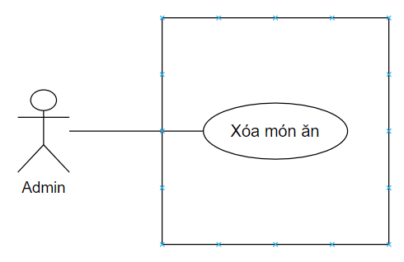

### *Hiển thị danh sách món ăn*

1. Use-case name:Chức năng hiển thị danh sách món ăn
2. **Brief Description:**Đây là chức năng cho phép người dùng có thể xem danh sách các món ăn theo loại.
3. Actors:Người dùng

#### Conditions:

1. **Pre-Condition(s):** Thiết bị của người dùng đã được kết nối internet.
2. **Post-Conditions(s):** Màn hình sẽ hiển thị ra danh sách các món ăn theo loại món ăn.

#### Flow of events:

##### **Basic Flow:**

|  |  |
| --- | --- |
| Actor Actions | Systems Actions |
| 1. Người dùng chọn vào tab hiển thị danh sách món ăn ở thanh menu góc dưới màn hình của ứng dụng. |  |
|  | 2. Hệ thống kết nối CSDL. |
|  | 3. Hệ thống truy vấn CSDL hiển thị danh sách món ăn theo Hamburger(mặc định khi tải trang). |
| 3. Người dùng chọn loại món ăn.(Hambuger, Pizza, Gà Rán hoặc nước uống). |  |
|  | 4. Hệ thống kết nối CSDL. Hệ thống gửi mã loại món ăn lên server. |
|  | 5. Hệ thống truy vấn CSDL và hiển thị danh sách món ăn theo mã loại mà người dùng chọn trước đó. |
| 6. Người dùng xem danh sách món ăn theo loại. |  |

##### **Exception Flows:**

Người dùng thoát ứng dụng. Use case dừng lại.

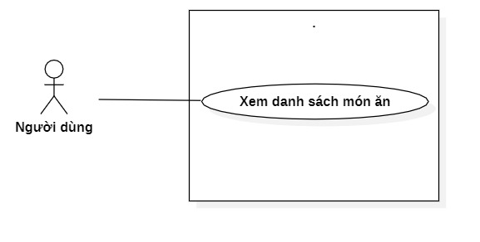

### *Hiển thị chi tiết món ăn*

1. Use-case name:Chức năng hiển thị chi tiết món ăn.
2. **Brief Description:** Đây là chức năng cho phép người dùng có thể xem thông tin chi tiết của một món ăn để đưa qua quyết định mua hàng.
3. Actors:Người dùng

#### Conditions:

1. **Pre-Condition(s):** Thiết bị của người dùng đã được kết nối internet.
2. **Post-Conditions(s):** Màn hình sẽ hiển thị ra thông tin chi tiết của một món ăn bao gồm: tên món ăn , hình ảnh, mô tả, giá theo kích cỡ món ăn.

#### Flow of events:

##### **Basic Flow:**

|  |  |
| --- | --- |
| Actor Actions | Systems Actions |
| 1. Người dùng có thể chọn vào một món ăn trong trang danh sách món ăn, trong trang giỏ hàng để có thể xem thông tin chi tiết của bất kỳ món ăn nào. |  |
|  | 2. Hệ thống kết nối CSDL. |
|  | 3. Hệ thống gửi mã món ăn lên server. |
|  | 4. Hệ thống truy vấn CSDL và hiển thị thông tin chi tiết của món ăn theo mã món ăn. (Thông tin gồm: tên, kích cỡ, giá, mô tả, hình ảnh của món ăn đó.) |
| 3. Người dùng xem thông tin chi tiết món ăn, từ đây, người dùng có thể thêm món ăn vào giỏ hàng để tiến hàng đặt món ăn. |  |

1. **Alterlative Flows:** Người dùng có thể xem thông tin chi tiết món ăn bằng cách chọn vào món ăn trong trang giỏ hàng.

##### **Exception Flows:**

* Người dùng thoát ứng dụng, Use case dừng lại.

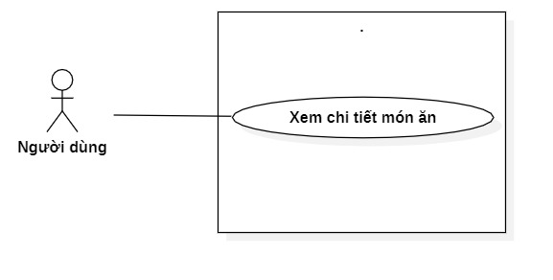

## Sequence:

### Chức năng đăng nhập

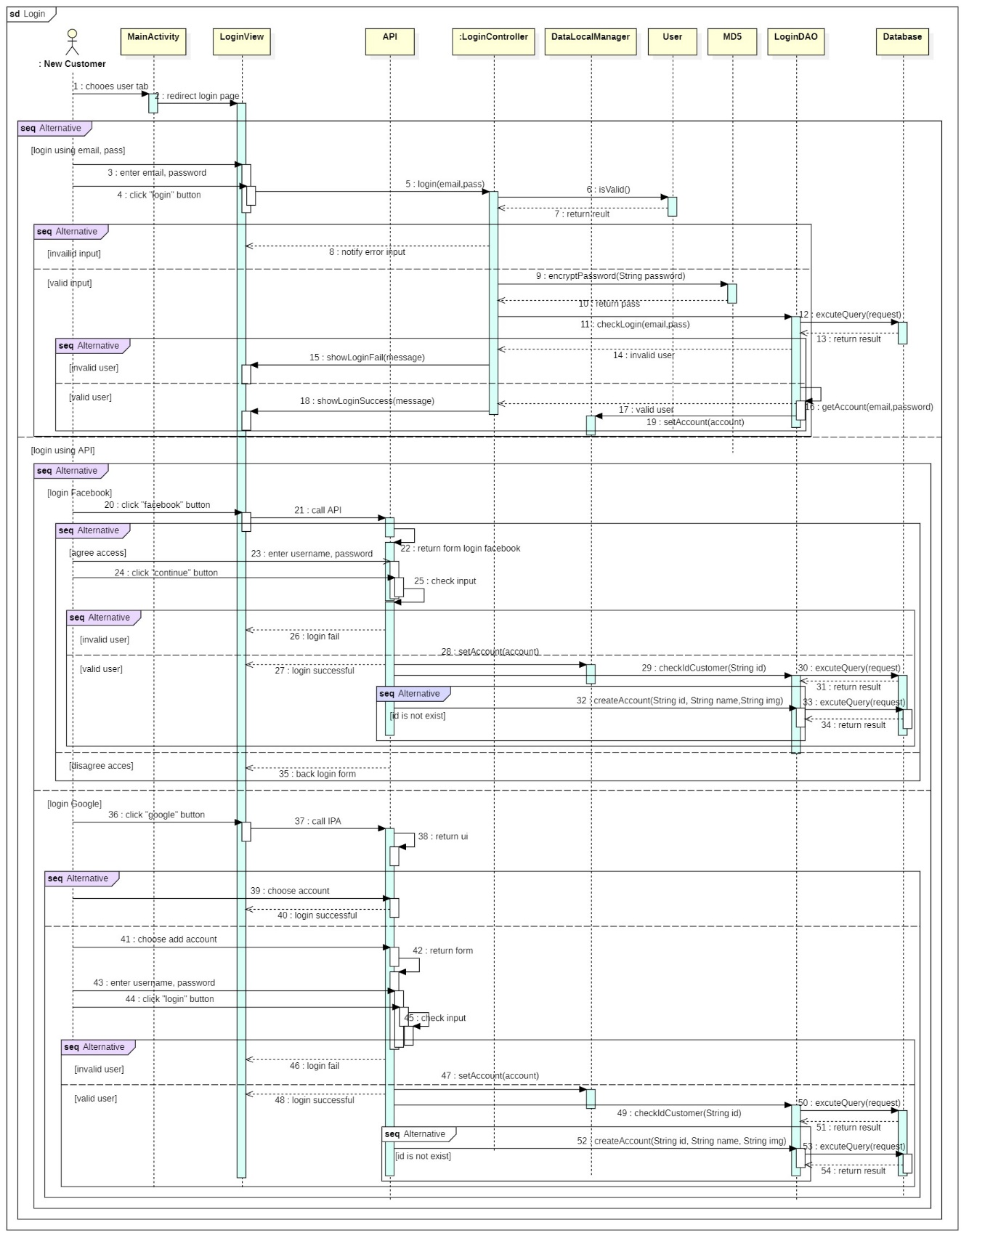

### Chức năng đăng ký

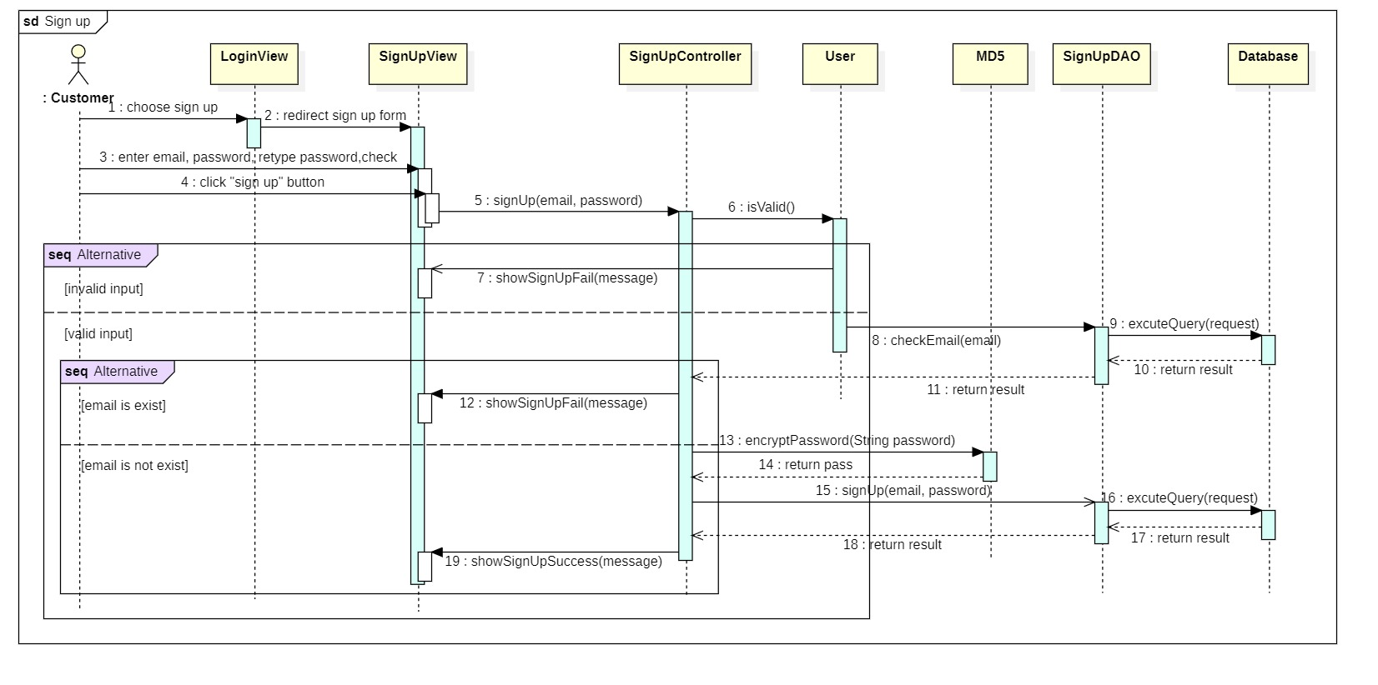

### Chức năng quên mật khẩu

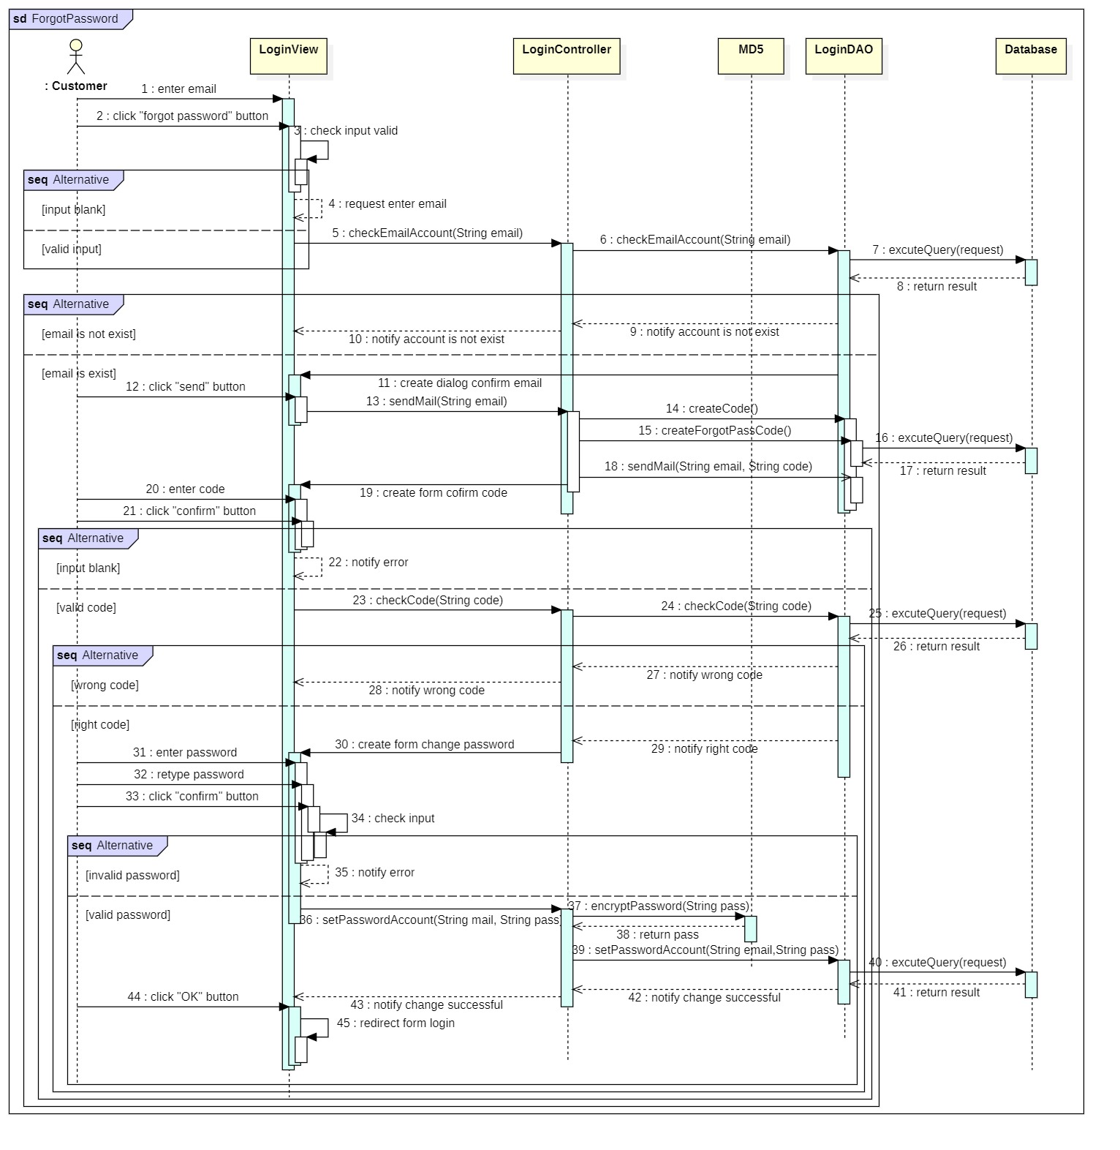

### Chức năng thêm vào giỏ hàng

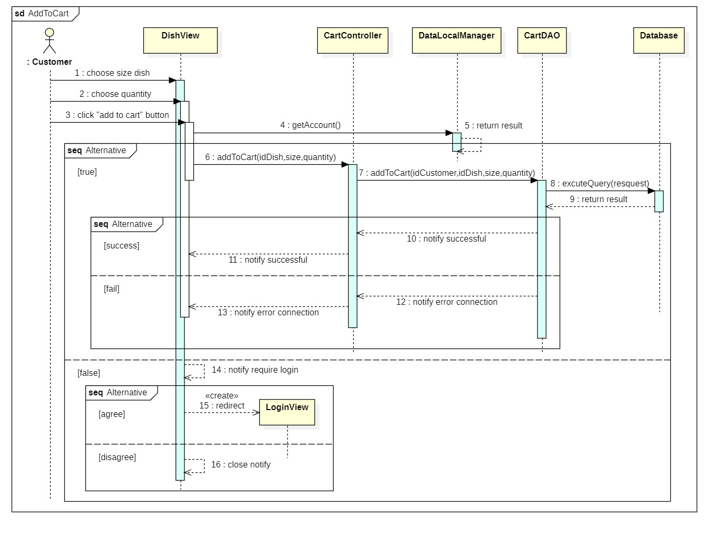

### Chức năng xem chi tiết món ăn

### 

### Chức năng xem danh sách món ăn

### Chức năng thêm món ăn

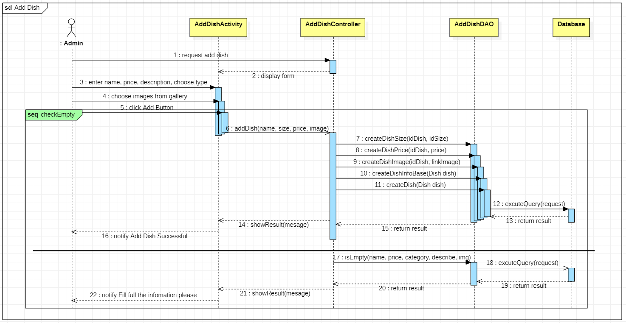

### Chức năng xóa món ăn

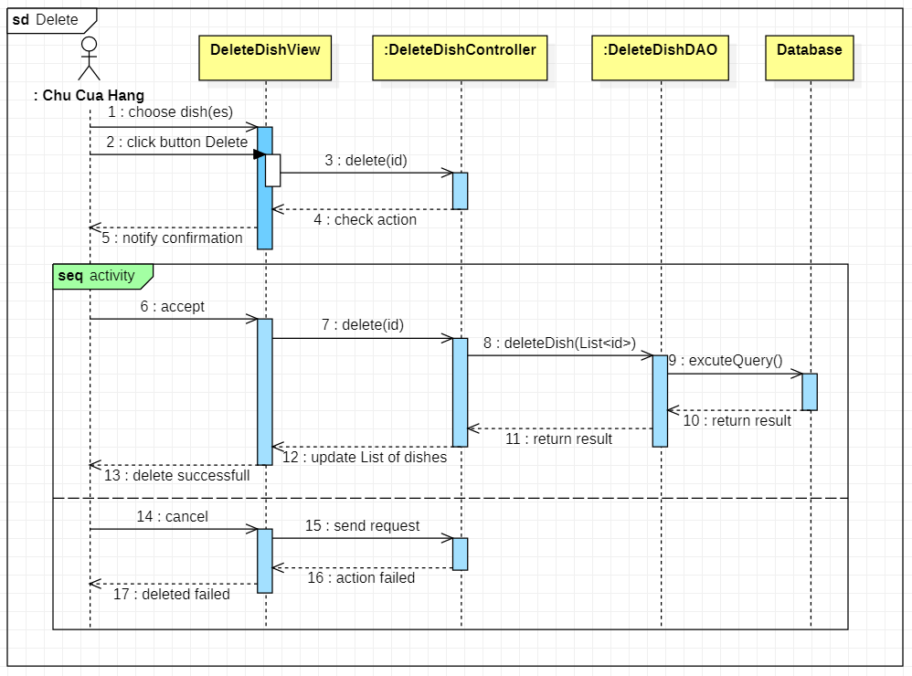

## Class Diagram

### *Model:

**- User:** thông tin tài khoản người dùng.

**-** **Customer:** thông tin khách hàng.

**-** **MD5:** dùng để mã hóa mật khẩu khi kiểm tra đăng nhập hoặc đăng ký tài khoản người dùng.

**-** **Dish:** thông tin món ăn.

**-** **Order:** thông tin đơn hàng.

**-** **Cart:** thông tin về giỏ hàng.

- **Payment:** thông tin thanh toán.

- **Ship:** thông tin vận chuyển.

- **LoginDAO**: thao tác với CSDL để kiểm tra đăng nhập (kiểm tra email, password có hợp lệ hay không).

- **SignUpDAO**: thao tác với CSDL để kiểm tra và đăng ký tài khoản nếu thông tin đầu vào hợp lệ.

- **AddDishDAO:** thao tác với CSDL để kiểm tra và thêm món ăn vào CSDL nếu thông tin đầy đủ.

- **CartDAO:** thao tác với CSDL để thêm, sửa, xóa giỏ hàng.

### *View:

**- LoginView:** giao diện đăng nhập, hiển thị thông báo về kết quả đăng nhập.

**- SignUpView:** giao diện đăng ký tài khoản, hiển thị thông báo về kết quả đăng ký.

**-** **AddDishActivity:** giao diện thêm món ăn, hiển thị thông báo về kết quả thêm món ăn.

**-** **CartView:** hiển thị danh sách các món ăn trong giỏ hàng của khách hàng.

### *Controller:

**- LoginController:** nhận yêu cầu điều hướng việc xử lí đăng nhập đến **LoginDAO** và **LoginView.**

**- SignUPController:** nhận yêu cầu điều hướng việc xử lí đăng ký đến **SignUpDAO** và **SignUpView**.

**- AddDishController:** nhận yêu cầu điều hướng việc xử lí thêm món ăn đến **AddDish DAO** và **AddDishActivity**.

**- CartController:** nhận yêu cầu từ đó điều hướng việc xử lí nghiệp vụ liên quan đến giỏ hàng.

### Chức năng đăng nhập:

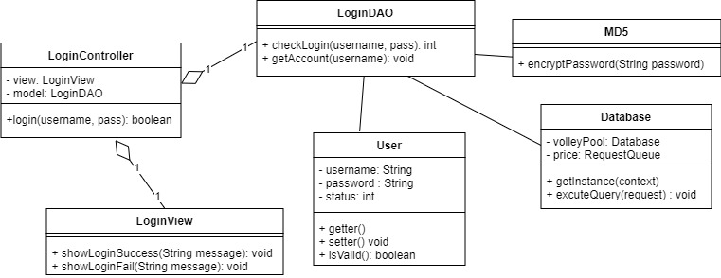

### Chức năng đăng ký:

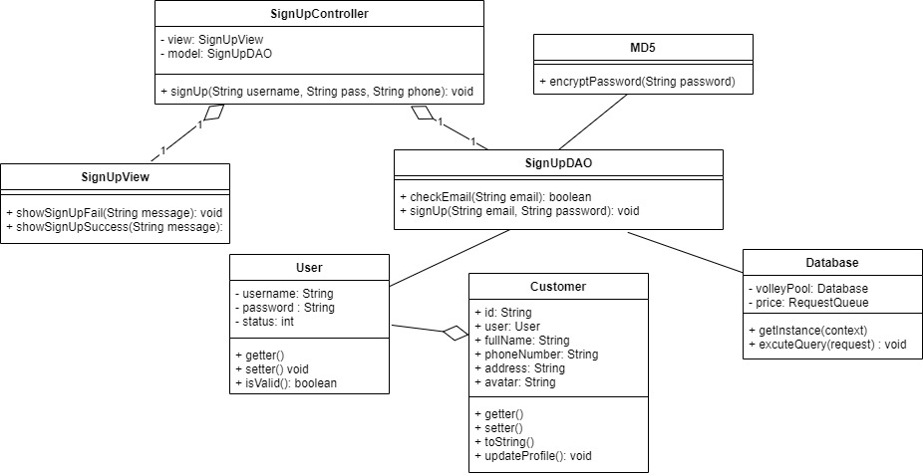

### Chức năng quên mật khẩu:

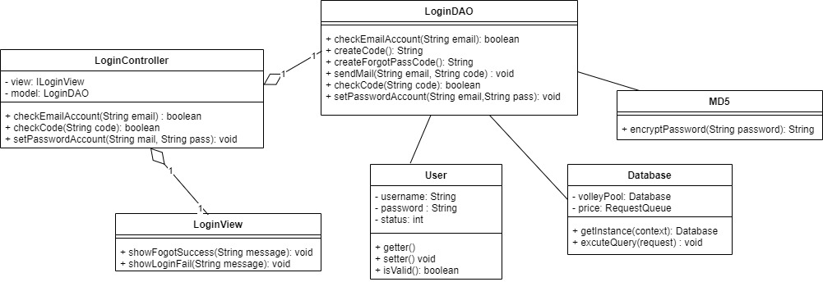

### Chức năng xem danh sách món ăn:

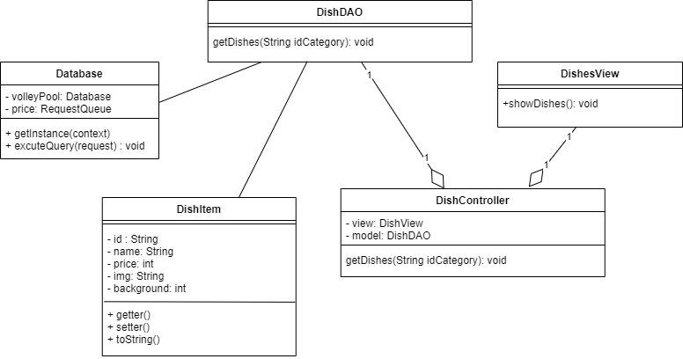

### Chức năng xem thông tin chi tiết món ăn:

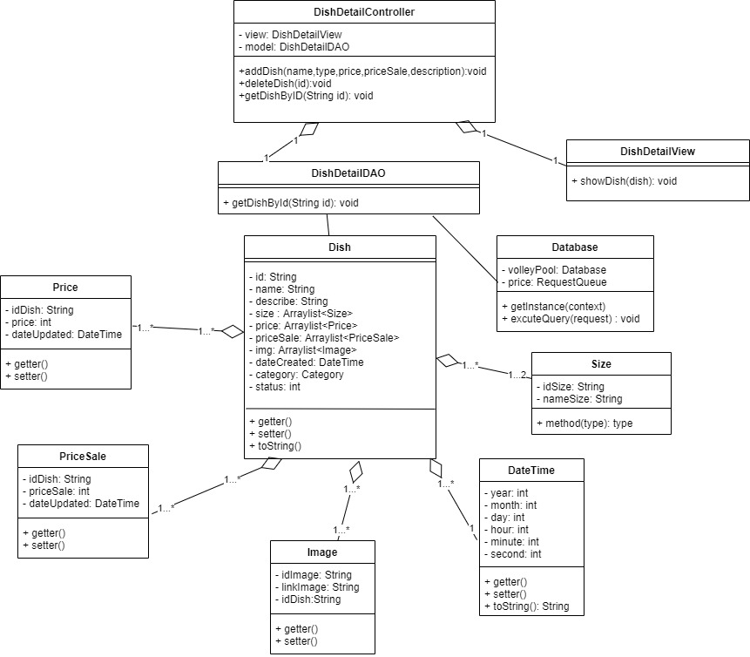

### Chức năng thêm vào giỏ hàng:

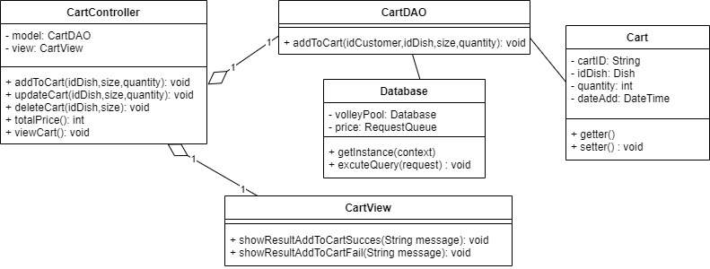

### Chức năng Thêm món ăn:

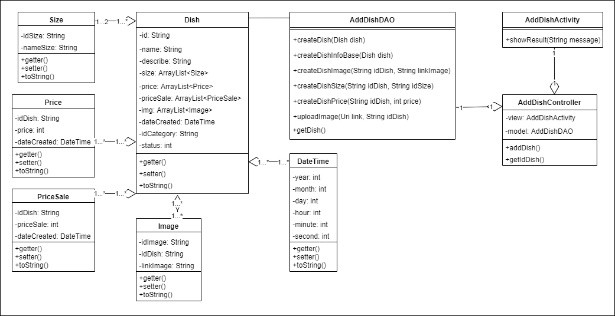

### Chức năng Xóa món ăn:

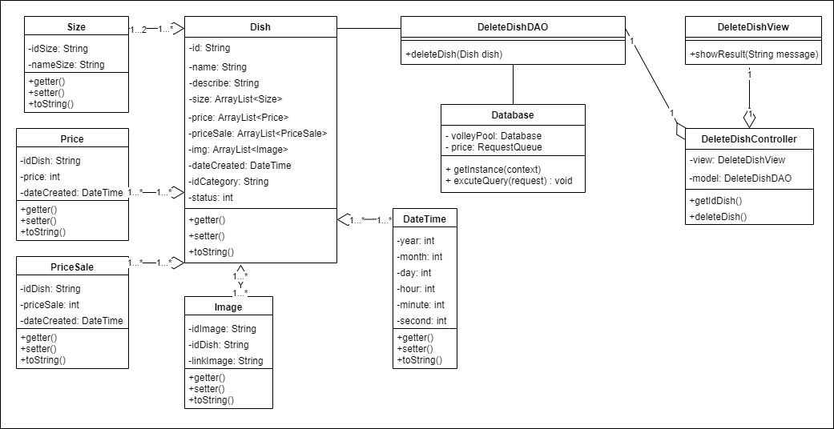

### Class Diagram

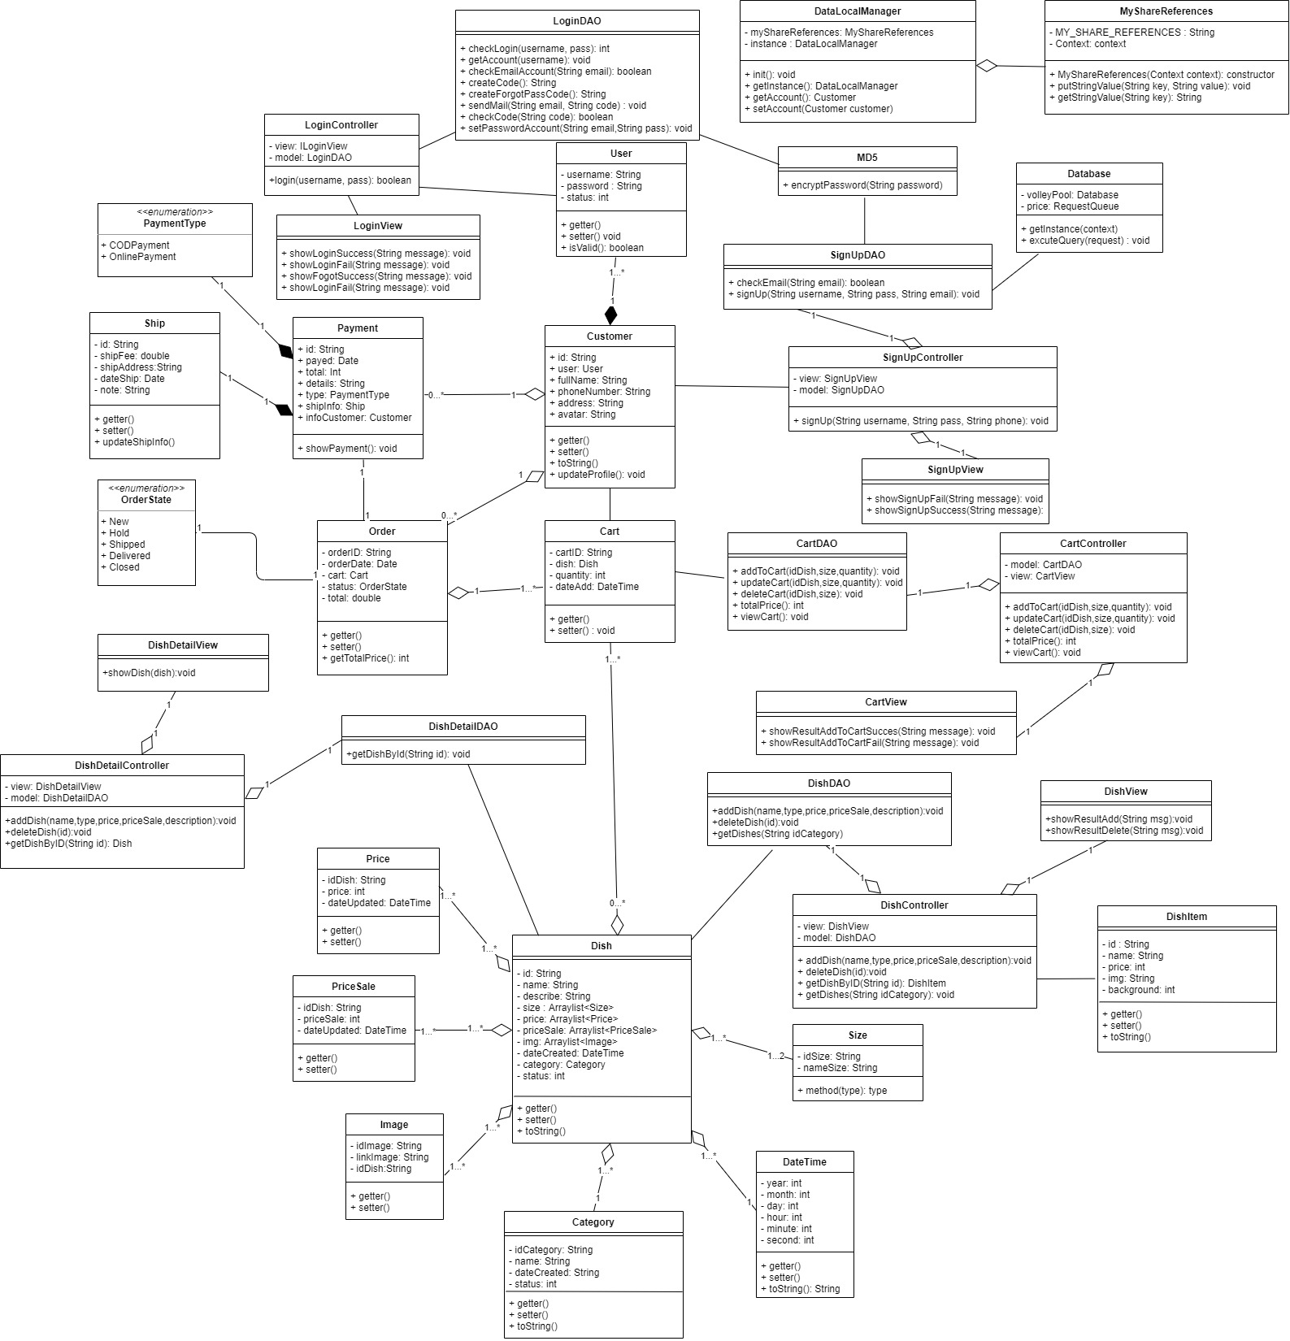

## Database Diagram

Hệ thống TVL Food kinh doanh nhiều loại thức ăn nhanh và nước uống đi kèm. Thông tin loại món ăn bao gồm: mã loại là duy nhất, tên loại, ngày tạo và trạng thái. Một loại thức ăn có thể có nhiều món ăn. Món ăn bao gồm các thông tin cơ bản sau: mã món ăn là duy nhất, tên món ăn, mô tả món ăn, mã danh mục và trạng thái.

Một món ăn có thể có nhiều kích cỡ, hình ảnh khác nhau. Tương ứng với từng kích cỡ sẽ có giá khác nhau.

Khách hàng sau khi tạo đăng ký tài khoản sẽ được cấp một tài khoản người dùng. Thông tin tài khoản gồm mã tài khoản, email, mật khẩu, loại tài khoản, trạng thái, ngoài ra còn có mã quên mật khẩu và hạn sử dụng cho lần sử dụng chức năng lấy lại mật khẩu.

Giỏ hàng sẽ là nơi khách hàng lưu giữ các món ăn đã chọn. Khi muốn đặt món ăn, khách hàng chỉ cần chọn các món ăn trong giỏ hàng và tiến hành đặt hàng. Việc đặt hàng sẽ trải qua các bước cơ bản: chọn món ăn từ giỏ hàng, nhập mã giảm giá nếu có, chọn phương thức thanh toán. Có ba phương thức thanh toán cơ bản: thoan toán bằng thẻ, thanh toán bằng ví điện tử và thanh toán khi nhận hàng.

Tùy vào địa chỉ thanh toán mà phí vận chuyển trong đơn hàng sẽ khác nhau.

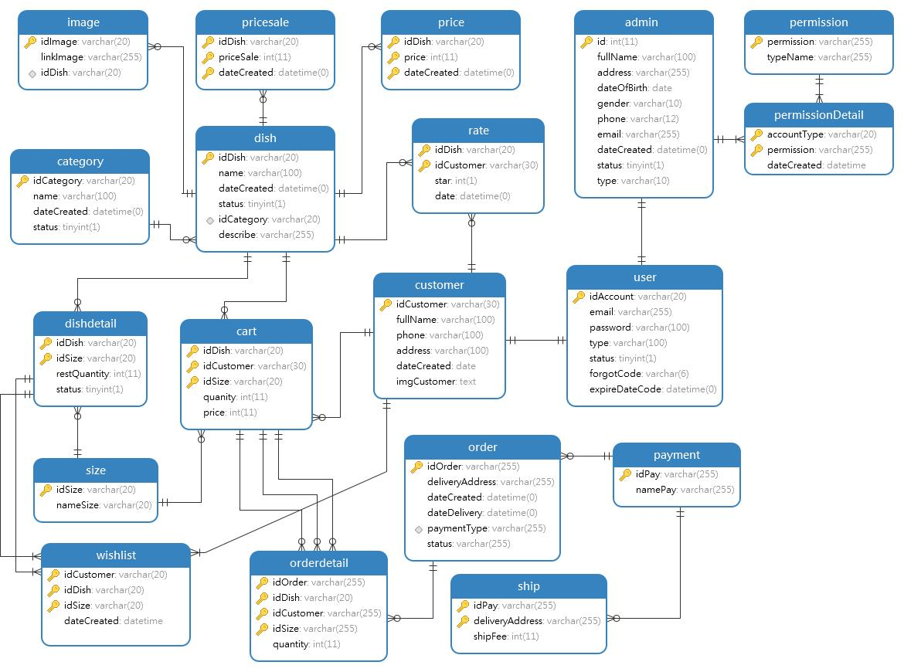

## Architectural Design

- Sử dụng mô hình MVC và Client-Server.

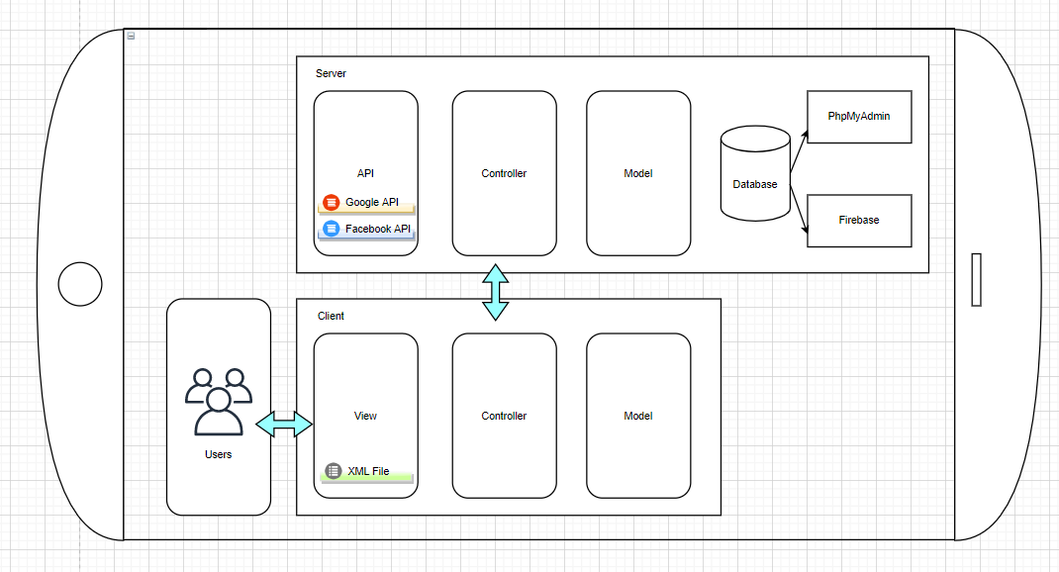

# **Hướng dẫn cài đặt và sử dụng**

## Giới thiệu

### Mục đích của tài liệu

Tài liệu hướng dẫn này giúp người dùng:

- Cài đặt ứng dụng về điện thoại android.

- Tra cứu nhanh cách sử dụng các chức năng trong ứng dụng TVL Food v1.0. Nếu như trong quá trình sử dụng ứng dụng có gặp vấn đề gì không được hướng dẫn trong tài liệu này, hãy liên hệ đến email: [appcnpm2021@gmail.com](mailto:appcnpm2021@gmail.com) để được hỗ trợ.

### Thông tin cơ bản về ứng dụng

- Thông tin chung: Ứng dụng TVL FOOD là ứng dụng đặt thức ăn nhanh trên nền tảng android cho phép người dùng có thể đặt món ăn một cách nhanh chóng chỉ với một vài bước đặc biệt phù hợp với xu thế hiện nay là mua sắm online. Với hệ thống món ăn đa dạng sẽ đáp ứng ăn uống của mội lứa tuổi với giá cả hợp lí cùng với những chương trình giảm giá sẽ làm hài lòng khách hàng.

- Thông tin kĩ thuật: Giống với những ứng dụng đặt món ăn khác, TVL FOOD chạy trên điện thoại có kết nối internet.

## Hướng dẫn cài đặt ứng dụng

Bước 1: Sử dụng điện thoại truy cập vào đường dẫn: [*https://github.com/nhattruongagtm/Project_CNPM*](https://github.com/nhattruongagtm/Project_CNPM)

Bước 2: Nhấn chọn “TVLFoodv.1.0.apk” và tải file về điện thoại.

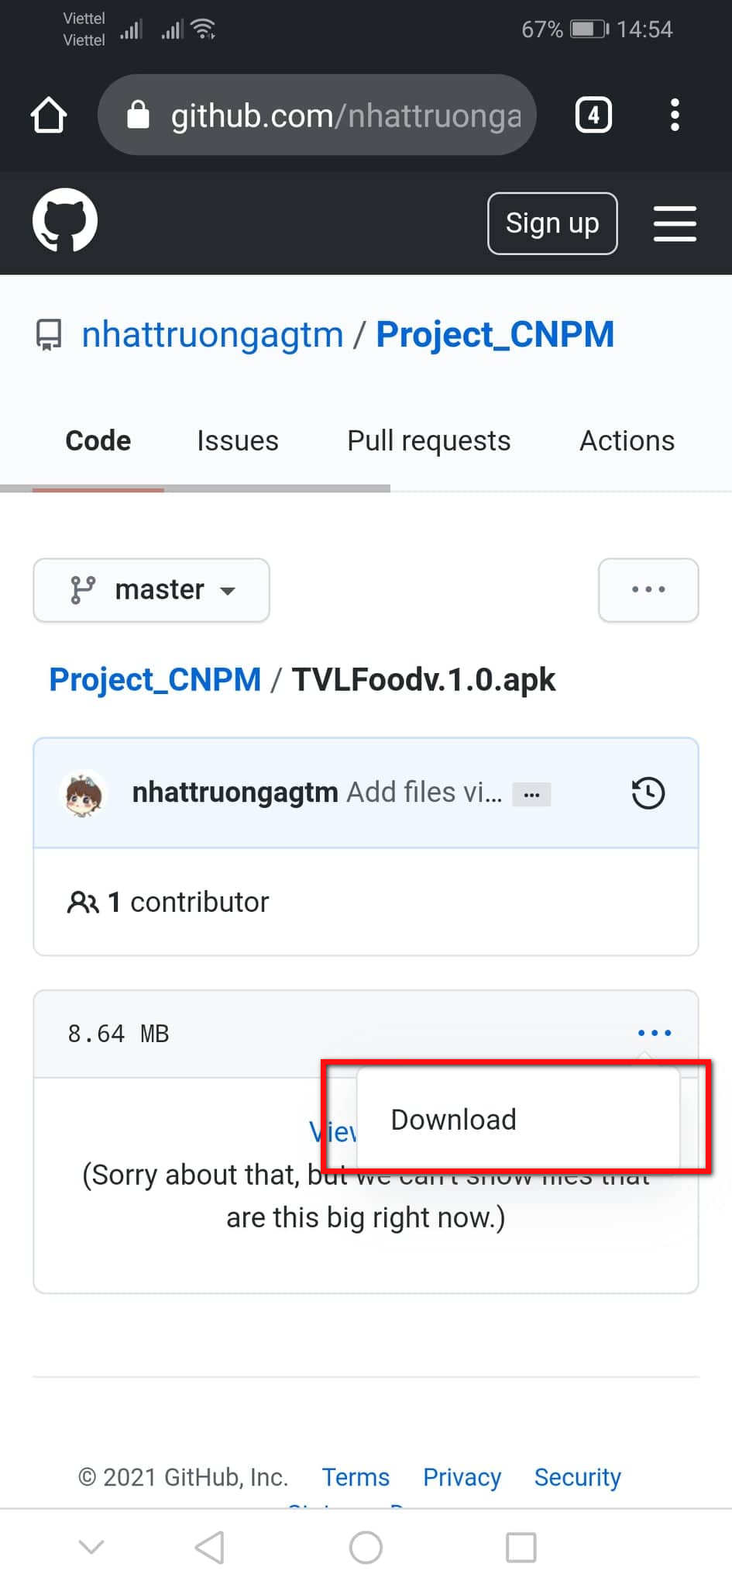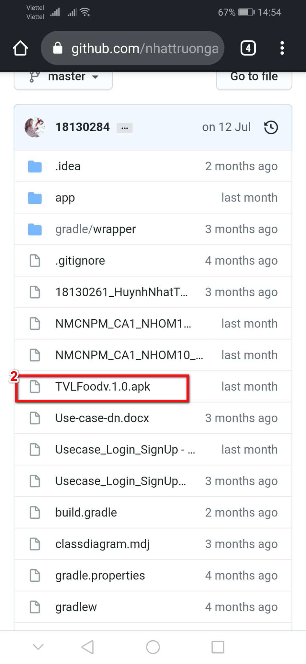

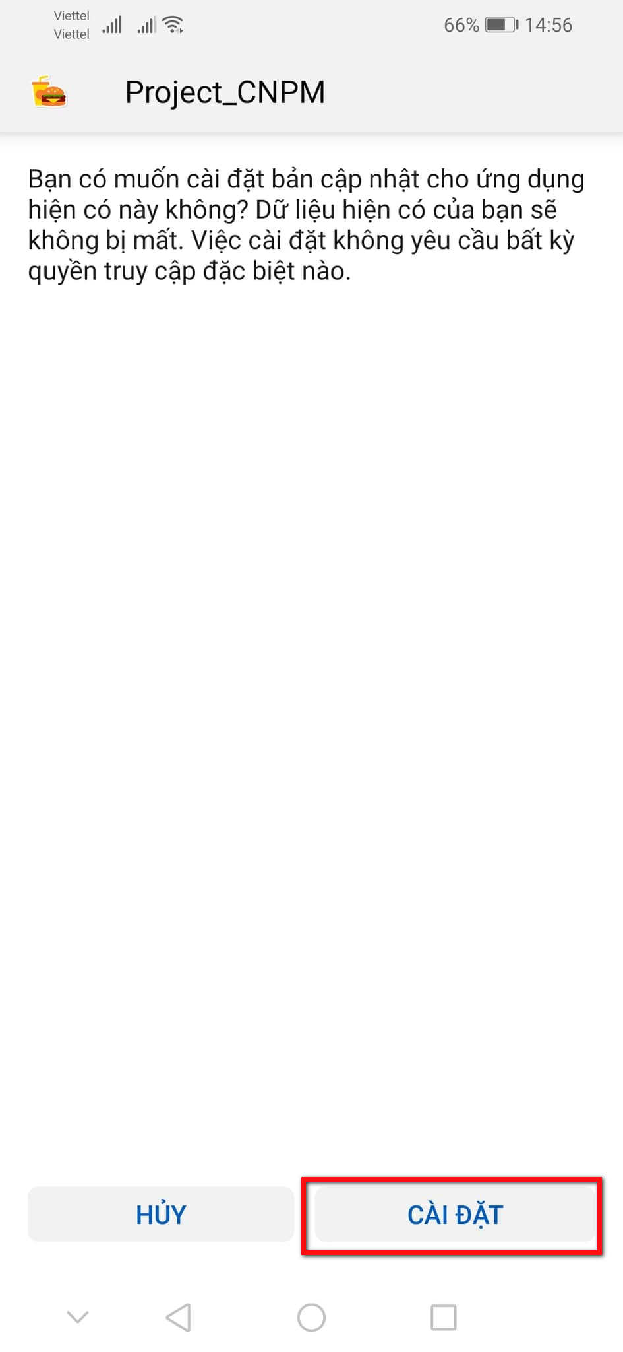Bước 3: Tìm đến đường dẫn chứa file đã tải về và chọn “cài đặt” sau đó chờ đợi ứng dụng được cài đặt. Chọn “Mở” để mở ứng dụng.

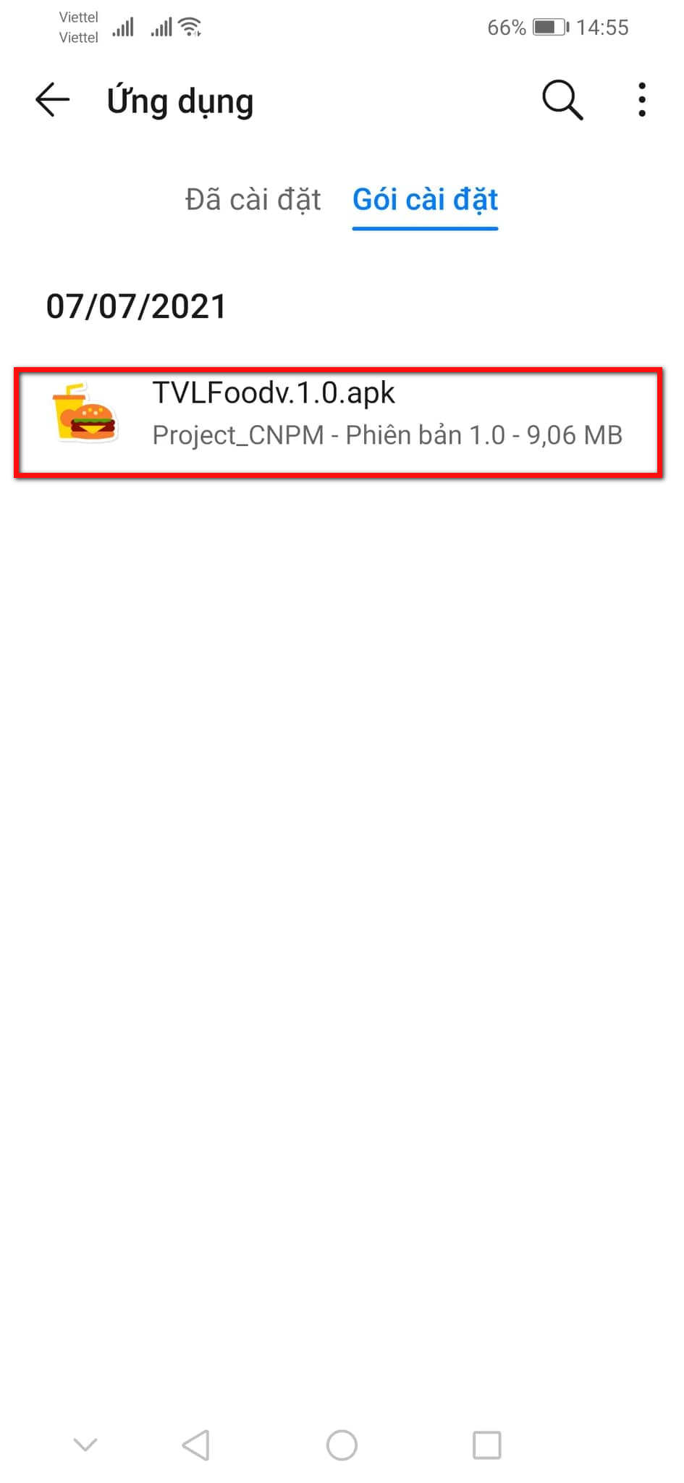

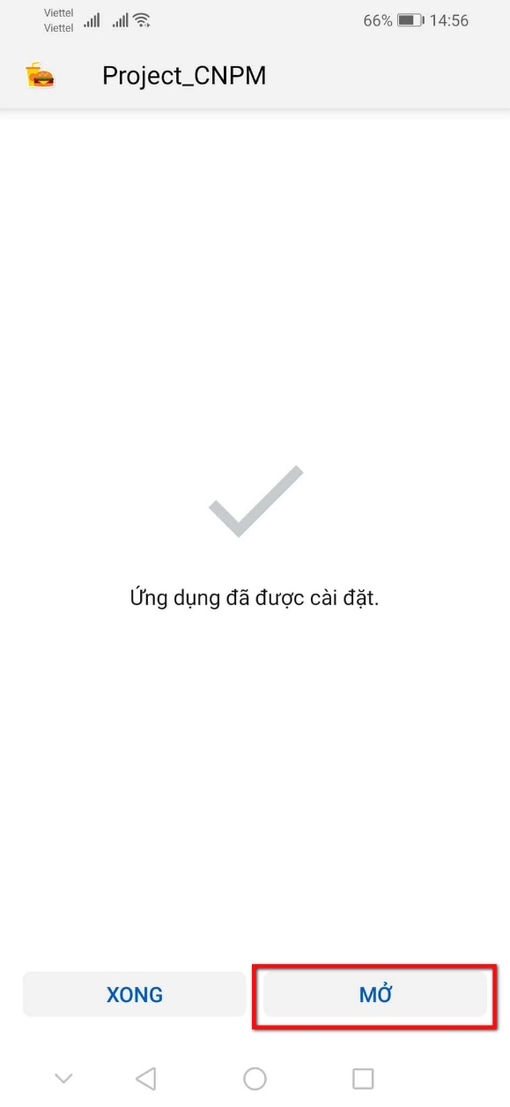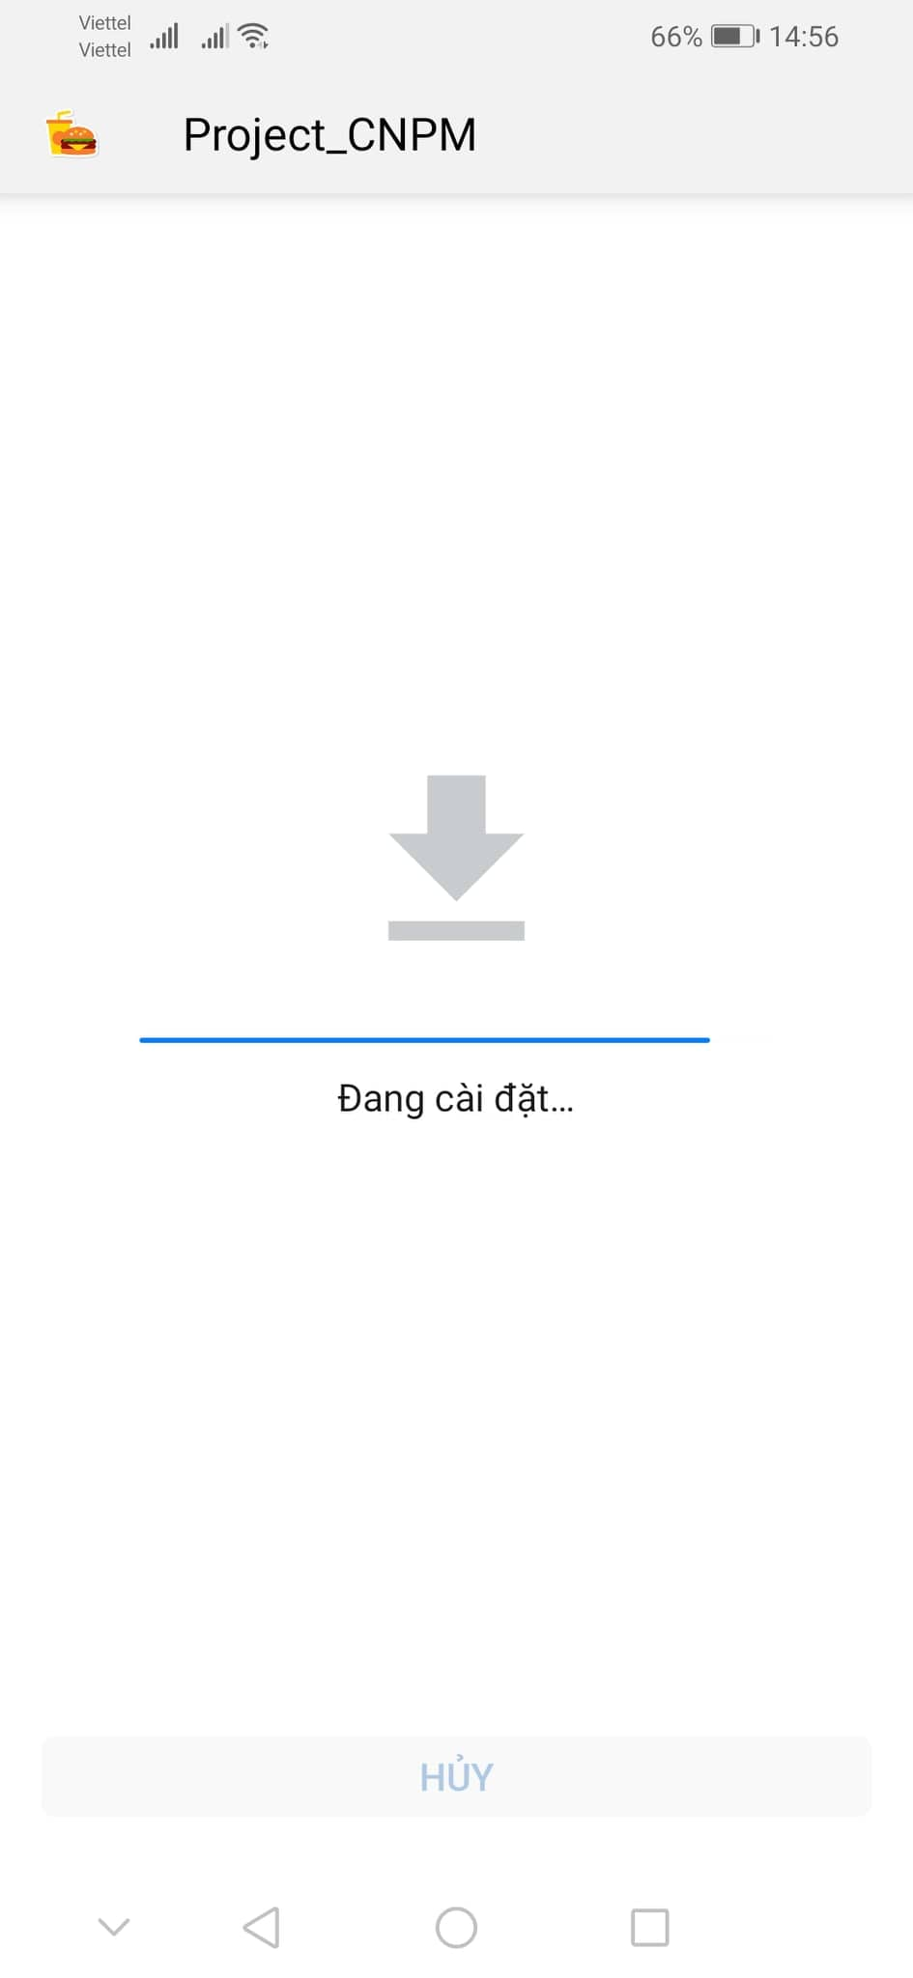

## Hướng dẫn sử dụng các chức năng ứng dụng

### Đối với khách hàng:

#### Chức năng đăng ký:

Bước 1: Mở ứng dụng và nhấn chọn biểu tượng ở góc phải phía dưới màn hình ứng dụng để chuyển sang màn hình đăng nhập.

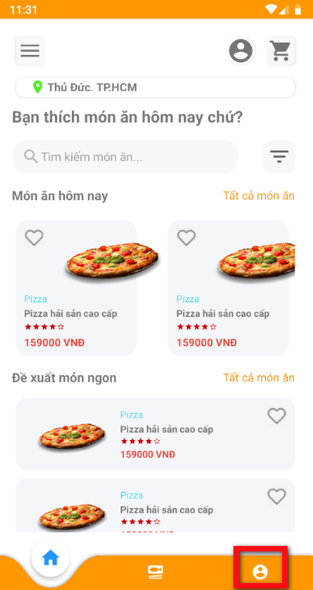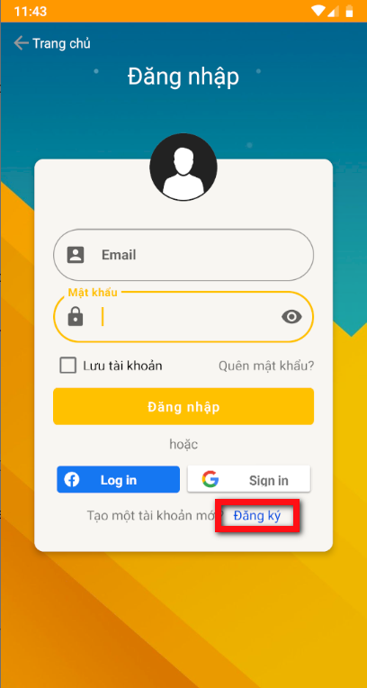Bước 2: Chọn vào “Đăng ký” để chuyển sang màn hình đăng ký.

***Tại màn hình đăng ký:***

1. Nhập email: email được nhập vào phải đúng định dạng.

2. Nhập mật khẩu: mật khẩu phải có tối thiểu 8 ký tự.

3. Xác nhận mật khẩu: nhập lại mật khẩu một lần nữa để xác nhận.

4. Chọn vào “đồng ý thỏa thuận của chúng tôi” sau khi đọc thỏa thuận bằng cách nhấn vào “ thỏa thuận”.

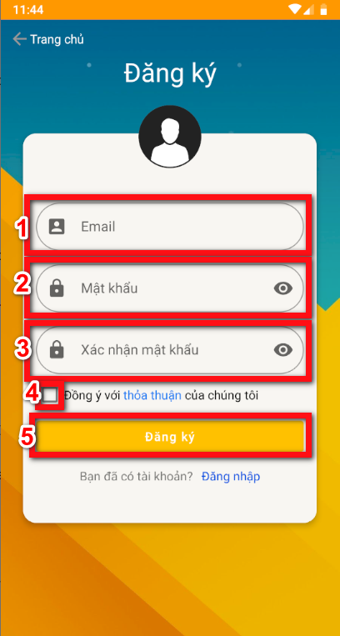5. Chọn nút “Đăng ký” để tiến hành tạo tài khoản mới.

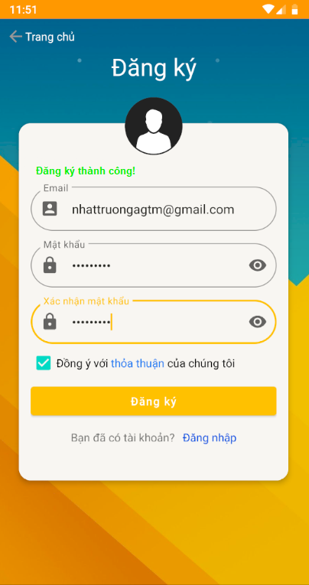

Đăng ký thành công nếu: Người dùng nhập đầy đủ các thông tin email, mật khẩu, xác nhận mật khẩu, đồng ý thỏa thuận và email không tồn tại trong hệ thống. Nếu email tồn tại hệ thống sẽ thông báo lỗi, khi đó, người dùng chỉ cần chọn email khác để đăng ký. Khi thành công, màn hình sẽ hiển thị thông báo “Đăng ký thành công!”.

Sau khi đăng ký thành công, hệ thống sẽ chuyển sang màn hình đăng nhập để người dùng có thể đăng nhập với tài khoản vừa tạo.

#### Chức năng đăng nhập:

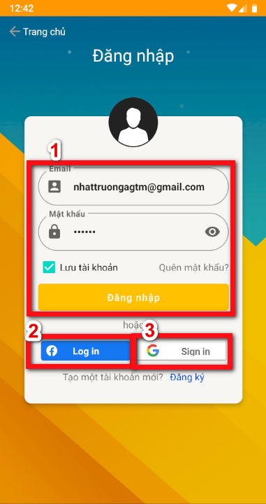Mở ứng dụng và nhấn chọn biểu tượng ở góc phải phía dưới màn hình ứng dụng để chuyển sang màn hình đăng nhập.



***Tại đây, bạn sẽ có ba lựa chọn:***

1. Đăng nhập bằng email, password.
2. Đăng nhập bằng facebook.
3. Đăng nhập bằng google.

***Đăng nhập bằng email, password:***

Bước 1: nhập email đã được đăng ký và phải nhập đúng định dạng.

Bước 2: nhập mật khẩu: nhập mật khẩu tài khoản đã được đăng ký trước đó. Mật khẩu phải tối thiểu 8 ký tự.

Bước 3: nhấn nút đăng nhập.

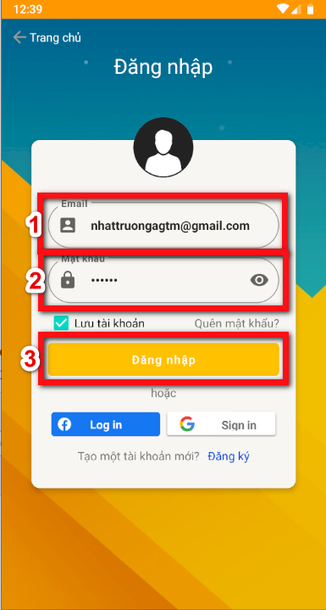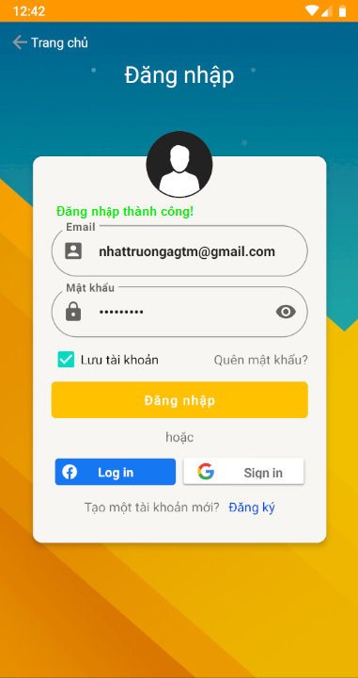

…

Nếu nhập đúng thông tin tài khoản, hệ thống sẽ thông báo đăng nhập thành công và sẽ chuyển đến màn hình đăng nhập. Lưu ý: nút lưu tài khoản có thể được chọn nếu người dùng muốn lưu lại thông tin đăng nhập cho lần đăng nhập sau.

***Đăng nhập bằng tài khoản Facebook:***

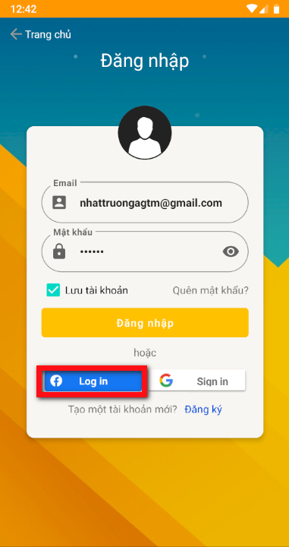

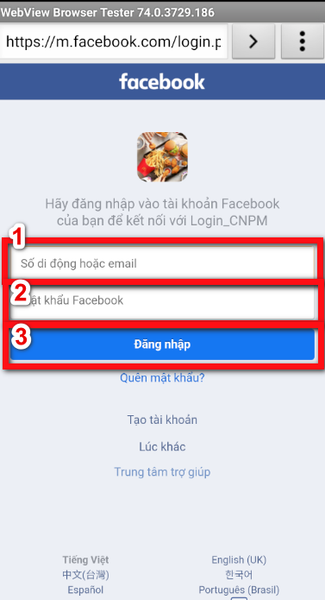Bước 1: Chọn nút “Đăng nhập” bằng Facebook ở trang đăng nhập.

Bước 2: Nhập thông tin tài khoản facebook nếu chưa đăng nhập trước đó.

1. Nhập số điện thoại hoặc email đã đăng ký tài khoản facebook.

2. Nhập mật khẩu facebook.

3. Chọn nút “Đăng nhập” để tiến hành đăng nhập ứng dụng bằng tài khoản facebook. Nếu thành công, hệ thống xuất hiện hộp thoại:

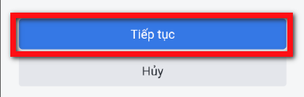

Chọn “Tiếp tục”.

Sau đó, hê thống sẽ chuyển đến trang chủ và thông tin tài khoản facebook sẽ được hiển thị ở trang thông tin tài khoản của ứng dụng. Quá trình đăng nhập bằng tài khoản facebook thành công.

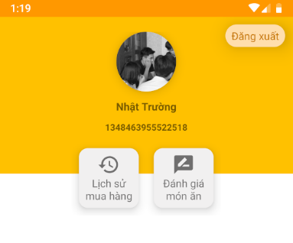

***Đăng nhập bằng tài khoản Google:***

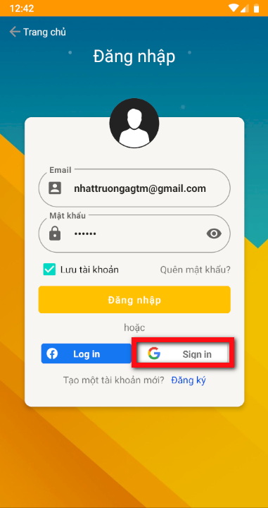Bước 1: Chọn nút “Đăng nhập” bằng Google ở trang đăng nhập.

Bước 2: Nếu đã có tài khoản Google đăng nhập trước đó có thể chọn một trong các tài khoản đó hoặc đăng nhập với một tài khoản khác. Sau đó tiến hành đăng nhập bằng tài khoản Google, nếu thành công hệ thống sẽ chuyển sang trang chủ và thông tin tài khoản Google sẽ được hiển thị trong trang thông tin người dùng của ứng dụng.

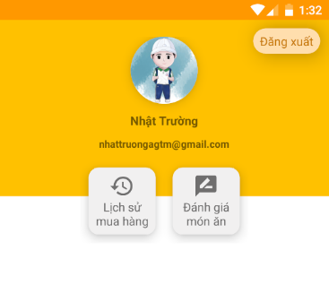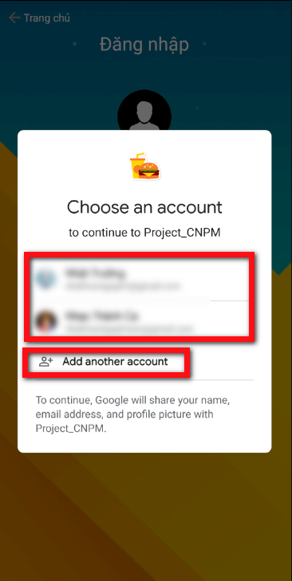

Quá trình đăng nhập bằng tài khoản Google thành công.

#### Chức năng xem danh sách món ăn:

Bước 1: Chọn biểu tượng “món ăn” ở góc dưới ở giữa màn hình trang chủ.

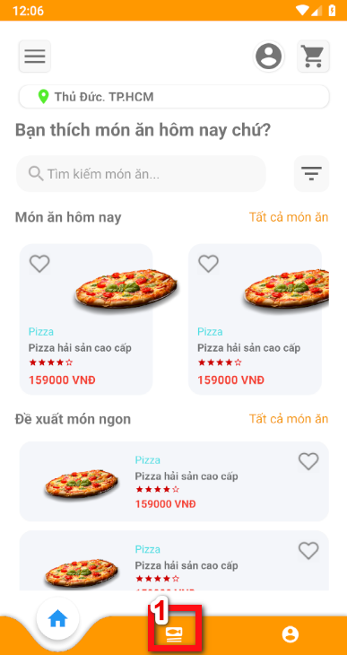

Bước 2: Người dùng xem anh sách món ăn mặc địng (Hamburger) và sau đó có thể xem danh sách món ăn từ các loại món ăn khác bằng cách chọn vào tên loại món ăn như hình bên dưới:

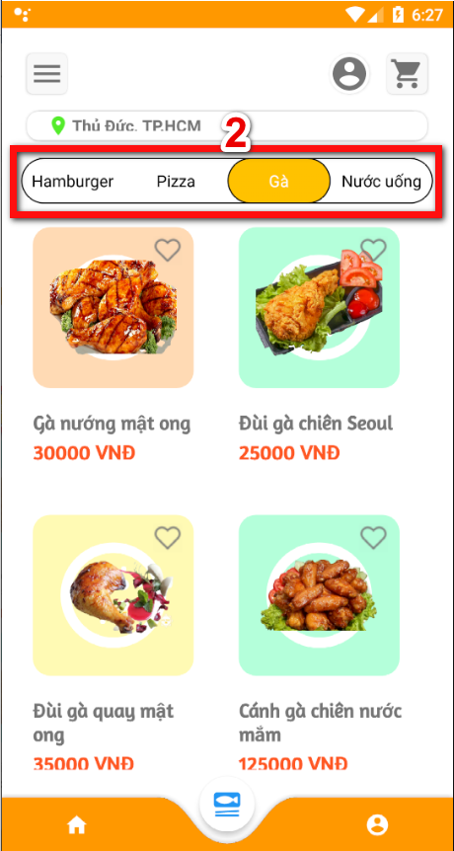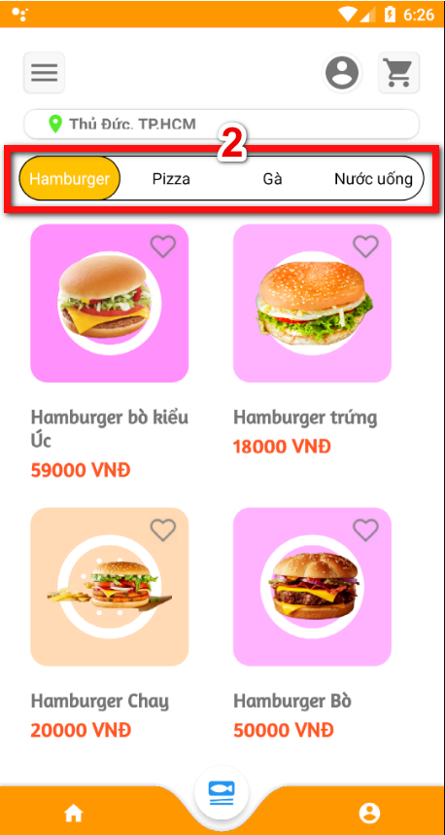

#### Chức năng xem chi tiết món ăn:

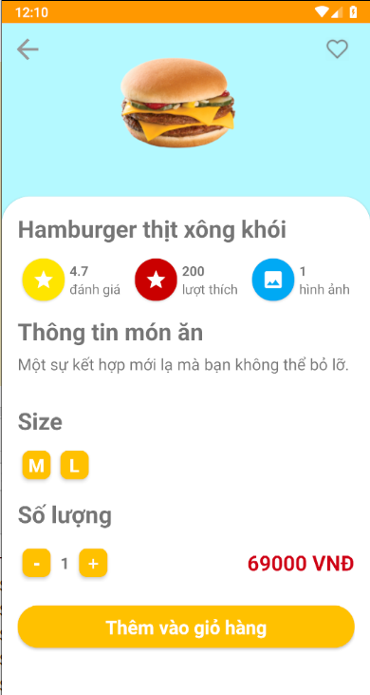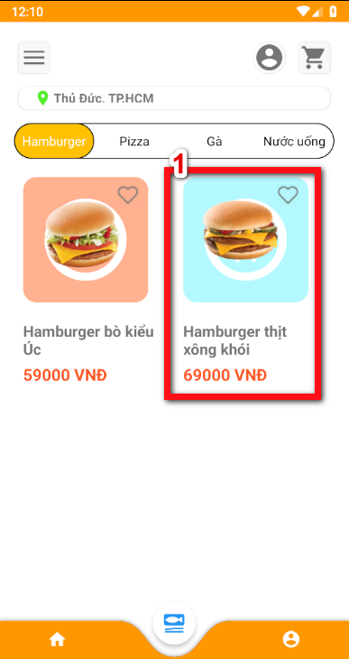Người dùng ở vào trang danh sách món ăn, chọn một món ăn và sau đó có thể xem thông tin chi tiết của món ăn đó từ đó có thể đưa ra quyết định đặt món.

### Đối với người quản trị:

#### 2.1 Chức năng thêm món ăn:

Chức năng được thực hiện khi người quản trị đã đăng nhập tài khoản admin.

Để đăng nhập vào tài khoản admin người quản trị click chọn Menu.->Chọn Admin.

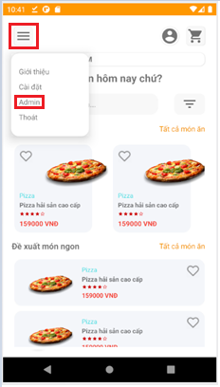

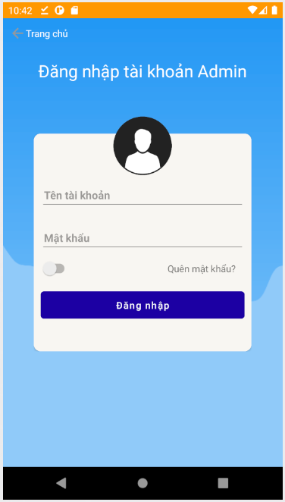Sau đó sẽ hiển thị màn hình dăng nhập dành cho Admin. Người quản trị thực hiện đăng nhập vào tài khoản admin được cung cấp sẵn.

* Khi đăng nhập thành công vào tài khoản admin.

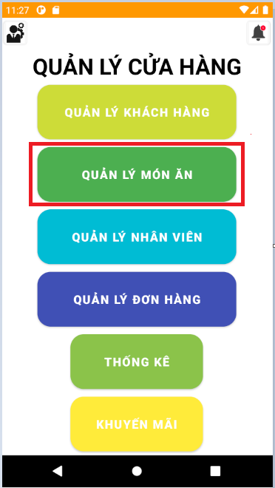Bước 1: Người quản trị chọn vào mục “Quản lí món ăn”.

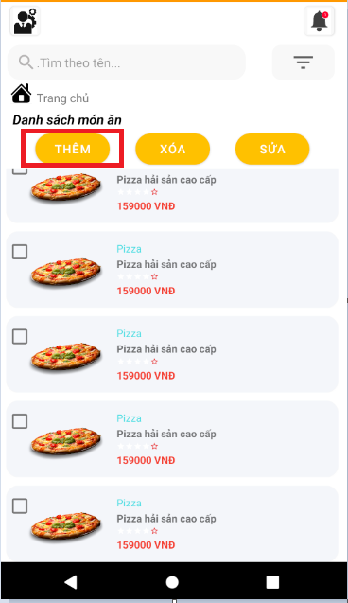Bước 2: Người quản trị chọn vào chức năng thêm món ăn.

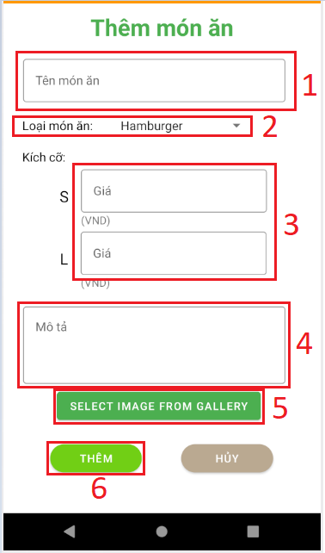Bước 3: Người quản trị nhập các thông tin món ăn:

1. Nhập tên món ăn: tên món ăn phải bắt đầu bằng chữ cái.

2. Chọn loại món ăn của món ăn đó.

3. Nhập ít nhất một giá cho một món ăn.

4. Nhập mô tả: mô tả phải bắt đầu từ kí tự chữ.

5. Chọn hình ảnh cho món ăn: một món ăn có thể có nhiều hình ảnh và người quản trị có thể chụp ảnh ngay lập tức hoặc có thể lấy ảnh từ thư viện để làm hình ảnh cho món ăn.

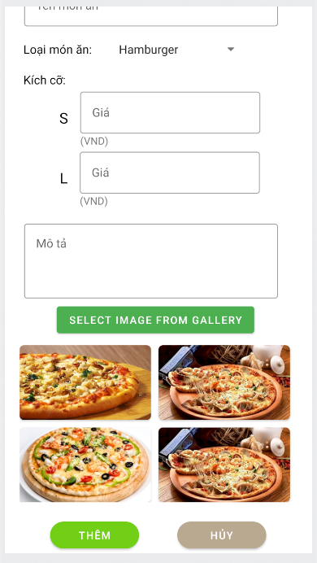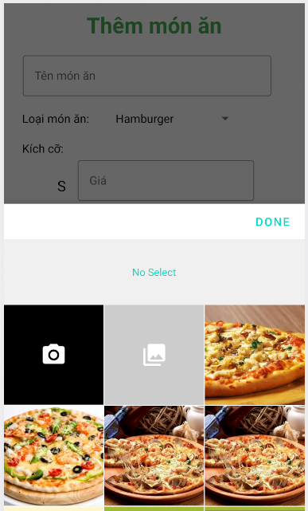

6. Nhấn chọn “Thêm”.

Nếu tất cả hợp lệ, món ăn sẽ được thêm vào hệ thống và nhận được thông báo : “Thêm món ăn thành công!”.

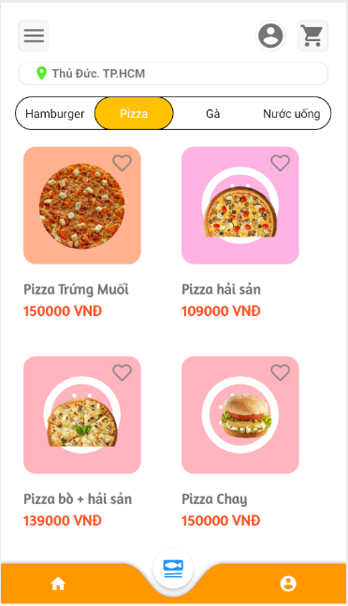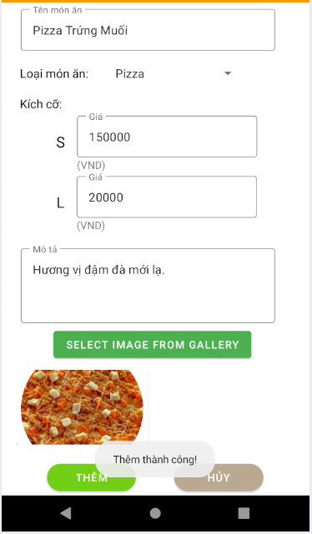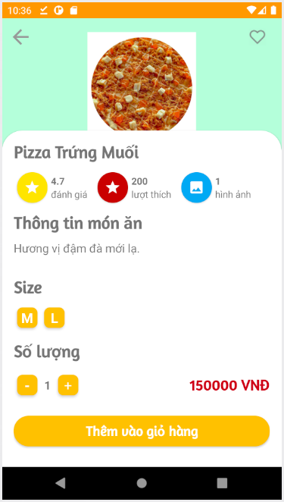

Nếu thông tin bị trống sẽ hiển thị thông báo “Vui lòng nhập đầy đủ thông tin”.

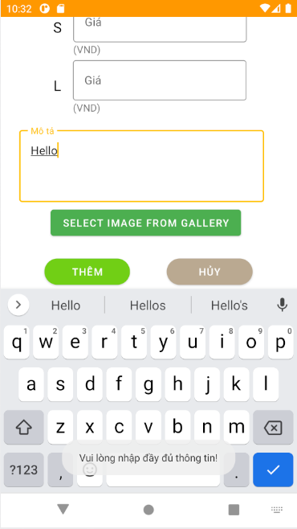

# **Test Case**

## Thêm món ăn dành cho Admin

|  |  |  |  |  |  |  |  |  |  |  |
| --- | --- | --- | --- | --- | --- | --- | --- | --- | --- | --- |
| **Test Case ID** | | T_addDish1 | **Test Case Description** | | Test chức năng thêm món ăn dành cho admin | | | | | |
| **Created By** | | Huỳnh Nhật Trường | **Reviewed By** | | Nguyễn Hoàng Vinh |  | **Version** | | 1.0 | |
|  |  |  |  |  |  |  |  |  |  |  |
| **QA Tester’s Log** | |  |  |  |  |  |  |  |  |  |
|  |  |  |  |  |  |  |  |  |  |  |
| **Tester's Name** | | Huỳnh Nhật Trường | **Date Tested** | | tháng 6 28, 2021 | | **Test Case (Pass/Fail/Not Executed)** | | Pass | |
|  |  |  |  |  |  |  |  |  |  |  |
| **S #** | **Prerequisites:** | | |  | **S #** | **Test Data Requirement** | | | | |
| 1 | đăng nhập vào bằng tài khoản admin với quyền cao nhất | | |  | 1 | username: admin | | | | |
| 2 | vào phần quản lí món ăn | | |  | 2 | password: admin | | | | |
| 3 | chọn chức năng thêm món ăn | | |  | 3 |  | | | | |
| 4 |  | | |  | 4 |  | | | | |
|  |  |  |  |  |  |  |  |  |  |  |
| **Test Conditions** |  |  |  |  |  |  |  |  |  |  |
|  |  |  |  |  |  |  |  |  |  |  |
| **Step #** | **Step Details** | | **Expected Results** | | **Actual Results** | | | **Pass / Fail / Not executed / Suspended** | | |
|
| 1 | Không nhập thông tin của bất kì trường nào. | | Hiển thị thông báo yêu cầu nhập tất cả thông tin của món ăn | | Hiển thị thông báo yêu cầu nhập tất cả thông tin của món ăn | | | Pass | | |
| 2 | Nhấn nút thêm. | |
|  |  |  |  |  |  |  |  |  |  |  |
|  |  |  |  |  |  |  |  |  |  |  |
| **Step #** | **Step Details** | | **Expected Results** | | **Actual Results** | | | **Pass / Fail / Not executed / Suspended** | | |
|
| 1 | Nhập một thông tin của một trường bất kỳ(Nhập tên món ăn). | | Hiển thị thông báo yêu cầu nhập tất cả thông tin của món ăn | | Hiển thị thông báo yêu cầu nhập tất cả thông tin của món ăn | | | Pass | | |
| 2 | Nhấn nút thêm. | |
|  |  |  |  |  |  |  |  |  |  |  |
|  |  |  |  |  |  |  |  |  |  |  |
| **Step #** | **Step Details** | | **Expected Results** | | **Actual Results** | | | **Pass / Fail / Not executed / Suspended** | | |
|
| 1 | Nhập đầy đủ tất cả thông tin. Nhưng nhập tên bắt đầu bằng chữ số. | | Hiển thị thông báo tên món ăn phải bắt đầu bằng chữ cái | | Hiển thị thông báo thêm món ăn thành công | | | Fail | | |
| 2 | Nhấn nút thêm. | |
|  |  |  |  |  |  |  |  |  |  |  |
|  |  |  |  |  |  |  |  |  |  |  |
| **Step #** | **Step Details** | | **Expected Results** | | **Actual Results** | | | **Pass / Fail / Not executed / Suspended** | | |
|
| 1 | Nhập đầy đủ tất cả thông tin. Nhưng nhập mô tả món ăn bắt đầu bằng chữ số. | | Hiển thị thông báo tên món ăn phải bắt đầu bằng chữ cái | | Hiển thị thông báo thêm món ăn thành công | | | Fail | | |
| 2 | Nhấn nút thêm. | |

*(Test case Thêm món ăn Update)*

|  |  |  |  |  |  |  |  |  |  |  |
| --- | --- | --- | --- | --- | --- | --- | --- | --- | --- | --- |
| **Test Case ID** | | T_addDish2 | **Test Case Description** | | Test chức năng thêm món ăn dành cho admin | | | | | |
| **Created By** | | Huỳnh Nhật Trường | **Reviewed By** | | Nguyễn Hoàng Vinh |  | **Version** | | 1.0 | |
|  |  |  |  |  |  |  |  |  |  |  |
| **QA Tester’s Log** | |  |  |  |  |  |  |  |  |  |
|  |  |  |  |  |  |  |  |  |  |  |
| **Tester's Name** | | Huỳnh Nhật Trường | **Date Tested** | | tháng 6 29, 2021 | | **Test Case (Pass/Fail/Not Executed)** | | Pass | |
|  |  |  |  |  |  |  |  |  |  |  |
| **S #** | **Prerequisites:** | | |  | **S #** | **Test Data Requirement** | | | | |
| 1 | đăng nhập vào bằng tài khoản admin với quyền cao nhất | | |  | 1 | username: admin, password: admin | | | | |
| 2 | vào phần quản lí món ăn | | |  | 2 |  | | | | |
| 3 | chọn chức năng thêm món ăn | | |  | 3 |  | | | | |
| 4 |  | | |  | 4 |  | | | | |
|  |  |  |  |  |  |  |  |  |  |  |
|  |  |  |  |  |  |  |  |  |  |  |
| **Step #** | **Step Details** | | **Expected Results** | | **Actual Results** | | | **Pass / Fail / Not executed / Suspended** | | |
|
| 1 | Nhập đầy đủ tất cả thông tin. Nhưng nhập tên bắt đầu bằng chữ số. | | Hiển thị thông báo tên món ăn phải bắt đầu bằng chữ cái | | Hiển thị thông báo tên món ăn phải bắt đầu bằng chữ cái | | | Pass | | |
| 2 | Nhấn nút thêm. | |
|  |  |  |  |  |  |  |  |  |  |  |
|  |  |  |  |  |  |  |  |  |  |  |
| **Step #** | **Step Details** | | **Expected Results** | | **Actual Results** | | | **Pass / Fail / Not executed / Suspended** | | |
|
| 1 | Nhập đầy đủ tất cả thông tin. Nhưng nhập mô tả món ăn bắt đầu bằng chữ số. | | Hiển thị thông báo tên món ăn phải bắt đầu bằng chữ cái | | Hiển thị thông báo tên món ăn phải bắt đầu bằng chữ cái | | | Pass | | |
| 2 | Nhấn nút thêm. | |
|  |  |  |  |  |  |  |  |  |  |  |
|  |  |  |  |  |  |  |  |  |  |  |
| **Step #** | **Step Details** | | **Expected Results** | | **Actual Results** | | | **Pass / Fail / Not executed / Suspended** | | |
|
| 1 | Nhập tên món ăn. | | hiển thị thông báo yêu thêm món ăn thành công | | hiển thị thông báo yêu thêm món ăn thành công | | | Pass | | |
| 2 | Chọn loại món ăn. | |
| 3 | Nhập giá món ăn cho size L. | |
| 4 | Nhập mô tả món ăn | |
| 5 | Chọn 1 ảnh món ăn | |
| 6 | Nhấn nút thêm. | |
|  |  |  |  |  |  |  |  |  |  |  |
|  |  |  |  |  |  |  |  |  |  |  |
| **Step #** | **Step Details** | | **Expected Results** | | **Actual Results** | | | **Pass / Fail / Not executed / Suspended** | | |
|
| 1 | Nhập tên món ăn. | | hiển thị thông báo yêu thêm món ăn thành công | | hiển thị thông báo yêu thêm món ăn thành công | | | Pass | | |
| 2 | Chọn loại món ăn. | |
| 3 | Nhập giá món ăn cho size M,L. | |
| 4 | Nhập mô tả món ăn | |
| 5 | Chọn 1 ảnh món ăn | |
| 6 | Nhấn nút thêm. | |
|  |  |  |  |  |  |  |  |  |  |  |
|  |  |  |  |  |  |  |  |  |  |  |
| **Step #** | **Step Details** | | **Expected Results** | | **Actual Results** | | | **Pass / Fail / Not executed / Suspended** | | |
|
| 1 | Nhập tên món ăn. | | hiển thị thông báo yêu thêm món ăn thành công | | hiển thị thông báo yêu thêm món ăn thành công | | | Pass | | |
| 2 | Chọn loại món ăn. | |
| 3 | Nhập giá món ăn cho size M,L. | |
| 4 | Nhập mô tả món ăn | |
| 5 | Chọn nhiều ảnh cho món ăn | |
| 6 | Nhấn nút thêm. | |

## Đăng nhập

### Bằng tài khoản khách hàng

|  |  |  |  |  |  |  |  |  |  |  |
| --- | --- | --- | --- | --- | --- | --- | --- | --- | --- | --- |
| **Test Case ID** | | T_logIn | **Test Case Description** | | Test chức năng đăng nhập vào tài khoản khách hàng | | | | | |
| **Created By** | | Nguyễn Hoàng Vinh | **Reviewed By** | | Huỳnh Nhật Trường |  | **Version** | | 1.0 | |
|  |  |  |  |  |  |  |  |  |  |  |
| **QA Tester’s Log** | |  |  |  |  |  |  |  |  |  |
|  |  |  |  |  |  |  |  |  |  |  |
| **Tester's Name** | | Nguyễn Hoàng Vinh | **Date Tested** | | tháng 7 5, 2021 | | **Test Case (Pass/Fail/Not Executed)** | | Pass | |
|  |  |  |  |  |  |  |  |  |  |  |
| **S #** | **Prerequisites:** | | |  | **S #** | **Test Data Requirement** | | | | |
| 1 | khởi động ứng dụng | | |  | 1 | email: vinhvippronguyen@gmail.com | | | | |
| 2 | chọn chức năng đăng nhập | | |  | 2 | password: 123456789 | | | | |
|  |  |  |  |  |  |  |  |  |  |  |
| **Test Conditions** |  |  |  |  |  |  |  |  |  |  |
|  |  |  |  |  |  |  |  |  |  |  |
| **Step #** | **Step Details** | | **Expected Results** | | **Actual Results** | | | **Pass / Fail / Not executed / Suspended** | | |
|
| 1 | Nhấn nút Đăng nhập mà không nhập bất kì thông tin gì | | Hiển thị thông báo yêu cầu nhập email | | Hiển thị thông báo yêu cầu nhập email | | | Pass | | |
|  |  |  |  |  |  |  |  |  |  |  |
|  |  |  |  |  |  |  |  |  |  |  |
| **Step #** | **Step Details** | | **Expected Results** | | **Actual Results** | | | **Pass / Fail / Not executed / Suspended** | | |
|
| 1 | Nhập email | | Hiển thị thông báo yêu cầu nhập password | | Hiển thị thông báo yêu cầu nhập password | | | Pass | | |
| 2 | Nhấn nút Đăng nhập | |
|  |  |  |  |  |  |  |  |  |  |  |
|  |  |  |  |  |  |  |  |  |  |  |
| **Step #** | **Step Details** | | **Expected Results** | | **Actual Results** | | | **Pass / Fail / Not executed / Suspended** | | |
|
| 1 | Nhập mật khẩu | | Hiển thị thông báo yêu cầu nhập email | | Hiển thị thông báo yêu cầu nhập email | | | Pass | | |
| 2 | Nhấn nút Đăng nhập | |
|  |  |  |  |  |  |  |  |  |  |  |
|  |  |  |  |  |  |  |  |  |  |  |
| **Step #** | **Step Details** | | **Expected Results** | | **Actual Results** | | | **Pass / Fail / Not executed / Suspended** | | |
|
| 1 | Nhập email sai | | Hiển thị thông báo không tồn tại tài khoản | | Hiển thị thông báo không tồn tại tài khoản | | | Pass | | |
| 2 | Nhập mật khẩu | |
| 3 | Nhấn nút Đăng nhập | |
|  |  |  |  |  |  |  |  |  |  |  |
|  |  |  |  |  |  |  |  |  |  |  |
| **Step #** | **Step Details** | | **Expected Results** | | **Actual Results** | | | **Pass / Fail / Not executed / Suspended** | | |
|
| 1 | Nhập email sai cú pháp | | Hiển thị thông báo vui lòng nhập đúng email | | Hiển thị thông báo vui lòng nhập đúng email | | | Pass | | |
| 2 | Nhập mật khẩu | |
| 3 | Nhấn nút Đăng nhập | |
|  |  |  |  |  |  |  |  |  |  |  |
|  |  |  |  |  |  |  |  |  |  |  |
| **Step #** | **Step Details** | | **Expected Results** | | **Actual Results** | | | **Pass / Fail / Not executed / Suspended** | | |
|
| 1 | Nhập email | | Hiển thị thông báo sai mật khẩu | | Hiển thị thông báo sai mật khẩu | | | Pass | | |
| 2 | Nhập mật khẩu sai | |
| 3 | Nhấn nút Đăng nhập | |
|  |  |  |  |  |  |  |  |  |  |  |
|  |  |  |  |  |  |  |  |  |  |  |
| **Step #** | **Step Details** | | **Expected Results** | | **Actual Results** | | | **Pass / Fail / Not executed / Suspended** | | |
|
| 1 | Nhập email | | Hiển thị thông báo mật khẩu phải tối thiểu 8 ký tự | | Hiển thị thông báo mật khẩu phải tối thiểu 8 ký tự | | | Pass | | |
| 2 | Nhập mật khẩu không đủ 8 ký tự | |
| 3 | Nhấn nút Đăng nhập | |

### Bằng tài khoản Facebook

|  |  |  |  |  |  |  |  |  |  |  |  |
| --- | --- | --- | --- | --- | --- | --- | --- | --- | --- | --- | --- |
| **Test Case ID** | | T_logIn_Facebook | **Test Case Description** | | Test chức năng đăng nhập bằng tài khoản facebook | | | | | | |
| **Created By** | | Nguyễn Hoàng Vinh | **Reviewed By** | | Huỳnh Nhật Trường | | **Version** | | 1.0 | | |
|  |  |  |  |  |  |  |  |  |  |  | |
| **QA Tester’s Log** | |  |  |  |  |  |  |  |  |  | |
|  |  |  |  |  |  |  |  |  |  |  | |
| **Tester's Name** | | Nguyễn Hoàng Vinh | **Date Tested** | | tháng 7 5, 2021 | | **Test Case (Pass/Fail/Not Executed)** | | Pass | | |
|  |  |  |  |  |  | |  |  |  |  |  |
| **S #** | **Prerequisites:** | | |  | **S #** | **Test Data Requirement** | | | | | |
| 1 | khởi động ứng dụng | | |  | 1 | số điên thoại/email:........mật khẩu: | | | | | |
| 2 | chọn chức năng đăng nhập | | |  | 2 |  | | | | | |
| 3 | chọn đăng nhập bằng facebook | | |  | 3 |  | | | | | |
|  |  |  |  |  |  |  |  |  |  |  | |
| **Test Conditions** |  |  |  |  |  |  |  |  |  |  | |
|  |  |  |  |  |  |  |  |  |  |  | |
| **Step #** | **Step Details** | | **Expected Results** | | **Actual Results** | | | **Pass / Fail / Not executed / Suspended** | | | |
|
| 1 | Nhấn nút Đăng nhập mà không nhập bất kì thông tin gì | | Hiển thị thông báo email/số điện thoại không khớp | | Hiển thị thông báo email/số điện thoại không khớp | | | Pass | | | |
|  |  |  |  |  |  |  |  |  |  |  | |
|  |  |  |  |  |  |  |  |  |  |  | |
| **Step #** | **Step Details** | | **Expected Results** | | **Actual Results** | | | **Pass / Fail / Not executed / Suspended** | | | |
|
| 1 | Nhập email hoặc số điện thoại | | Hiển thị thông báo yêu cầu nhập password | | Hiển thị thông báo yêu cầu nhập password | | | Pass | | | |
| 2 | Nhấn nút Đăng nhập | |
|  |  |  |  |  |  |  |  |  |  |  | |
|  |  |  |  |  |  |  |  |  |  |  | |
| **Step #** | **Step Details** | | **Expected Results** | | **Actual Results** | | | **Pass / Fail / Not executed / Suspended** | | | |
|
| 1 | Nhập mật khẩu | | Hiển thị thông báo email/số điện thoại không khớp | | Hiển thị thông báo email/số điện thoại không khớp | | | Pass | | | |
| 2 | Nhấn nút Đăng nhập | |
|  |  |  |  |  |  |  |  |  |  |  | |
|  |  |  |  |  |  |  |  |  |  |  | |
| **Step #** | **Step Details** | | **Expected Results** | | **Actual Results** | | | **Pass / Fail / Not executed / Suspended** | | | |
|
| 1 | Nhập email/số điện thoại sai | | Hiển thị thông báo không tồn tại tài khoản | | Hiển thị thông báo không tồn tại tài khoản | | | Pass | | | |
| 2 | Nhập mật khẩu | |
| 3 | Nhấn nút Đăng nhập | |
|  |  |  |  |  |  |  |  |  |  |  | |
|  |  |  |  |  |  |  |  |  |  |  | |
| **Step #** | **Step Details** | | **Expected Results** | | **Actual Results** | | | **Pass / Fail / Not executed / Suspended** | | | |
|
| 1 | Nhập email | | Hiển thị thông báo sai mật khẩu | | Hiển thị thông báo sai mật khẩu | | | Pass | | | |
| 2 | Nhập mật khẩu sai | |
| 3 | Nhấn nút Đăng nhập | |

### Đăng nhập bằng tài khoản Google

|  |  |  |  |  |  |  |  |  |  |  |
| --- | --- | --- | --- | --- | --- | --- | --- | --- | --- | --- |
| **Test Case ID** | | T_SignIn_Google | **Test Case Description** | | Test chức năng đăng nhập bằng tài khoản google | | | | | |
| **Created By** | | Nguyễn Hoàng Vinh | **Reviewed By** | | Huỳnh Nhật Trường |  | **Version** | | 1.0 | |
|  |  |  |  |  |  |  |  |  |  |  |
| **QA Tester’s Log** | |  |  |  |  |  |  |  |  |  |
|  |  |  |  |  |  |  |  |  |  |  |
| **Tester's Name** | | Nguyễn Hoàng Vinh | **Date Tested** | | tháng 7 5, 2021 | | **Test Case (Pass/Fail/Not Executed)** | | Pass | |
|  |  |  |  |  |  |  |  |  |  |  |
| **S #** | **Prerequisites:** | | |  | **S #** | **Test Data Requirement** | | | | |
| 1 | khởi động ứng dụng | | |  | 1 | email:......mật khẩu:....... | | | | |
| 2 | chọn chức năng đăng nhập | | |  | 2 |  | | | | |
| 3 | chọn đăng nhập bằng google | | |  | 3 |  | | | | |
|  |  |  |  |  |  |  |  |  |  |  |
| **Test Conditions** |  |  |  |  |  |  |  |  |  |  |
|  |  |  |  |  |  |  |  |  |  |  |
| **Step #** | **Step Details** | | **Expected Results** | | **Actual Results** | | | **Pass / Fail / Not executed / Suspended** | | |
|
| 1 | Nhấn nút Next mà không nhập bất kì thông tin gì | | Hiển thị thông báo yêu cầu nhập email/số điện thoại | | Hiển thị thông báo yêu cầu nhập email/số điện thoại | | | Pass | | |
|  |  |  |  |  |  |  |  |  |  |  |
| **Step #** | **Step Details** | | **Expected Results** | | **Actual Results** | | | **Pass / Fail / Not executed / Suspended** | | |
|
| 1 | Nhập email hoặc số điện thoại sai | | Hiển thị thông báo yêu cầu nhập email/số điện thoại đúng | | Hiển thị thông báo yêu cầu nhập email/số điện thoại đúng | | | Pass | | |
| 2 | Nhấn nút Next | |
|  |  |  |  |  |  |  |  |  |  |  |
|  |  |  |  |  |  |  |  |  |  |  |
| **Step #** | **Step Details** | | **Expected Results** | | **Actual Results** | | | **Pass / Fail / Not executed / Suspended** | | |
|
| 1 | Nhập email hoặc số điện thoại | | Hiển thị thông báo yêu cầu nhập password | | Hiển thị thông báo yêu cầu nhập password | | | Pass | | |
| 2 | Nhấn Next | |
| 3 | Không nhập mật khẩu | |
| 4 | Nhấn Next | |
|  |  |  |  |  |  |  |  |  |  |  |
|  |  |  |  |  |  |  |  |  |  |  |
| **Step #** | **Step Details** | | **Expected Results** | | **Actual Results** | | | **Pass / Fail / Not executed / Suspended** | | |
|
| 1 | Nhập email hoặc số điện thoại | | Hiển thị thông báo sai mật khẩu, yêu cầu nhập lại hoặc chọn quên mật khẩu để đặt lại mật khẩu | | Hiển thị thông báo sai mật khẩu, yêu cầu nhập lại hoặc chọn quên mật khẩu để đặt lại mật khẩu | | | Pass | | |
| 2 | Nhấn Next | |
| 3 | Nhập mật khẩu sai | |
| 4 | Nhấn Next | |

### Đăng ký tài khoản khách hàng

|  |  |  |  |  |  |  |  |  |  |  |
| --- | --- | --- | --- | --- | --- | --- | --- | --- | --- | --- |
| **Test Case ID** | | T_signUp | **Test Case Description** | | Test chức năng đăng ký tài khoản khách hàng | | | | | |
| **Created By** | | Nguyễn Hoàng Vinh | **Reviewed By** | | Huỳnh Nhật Trường |  | **Version** | | 1.0 | |
|  |  |  |  |  |  |  |  |  |  |  |
| **QA Tester’s Log** | |  |  |  |  |  |  |  |  |  |
|  |  |  |  |  |  |  |  |  |  |  |
| **Tester's Name** | | Nguyễn Hoàng Vinh | **Date Tested** | | tháng 7 5, 2021 | | **Test Case (Pass/Fail/Not Executed)** | | Pass | |
|  |  |  |  |  |  |  |  |  |  |  |
| **S #** | **Prerequisites:** | | |  | **S #** | **Test Data Requirement** | | | | |
| 1 | khởi động ứng dụng | | |  | 1 | email: vinhvippronguyen@gmail.com | | | | |
| 2 | vào phần đăng nhập | | |  | 2 |  | | | | |
| 3 | chọn chức năng đăng ký | | |  | 3 |  | | | | |
| 4 |  | | |  | 4 |  | | | | |
|  |  |  |  |  |  |  |  |  |  |  |
| **Test Conditions** |  |  |  |  |  |  |  |  |  |  |
|  |  |  |  |  |  |  |  |  |  |  |
| **Step #** | **Step Details** | | **Expected Results** | | **Actual Results** | | | **Pass / Fail / Not executed / Suspended** | | |
|
| 1 | Nhấn nút Đăng ký mà không nhập bất kì thông tin gì | | Hiển thị thông báo yêu cầu nhập đầy đủ thông tin đăng ký | | Hiển thị thông báo yêu cầu nhập đầy đủ thông tin đăng ký | | | Pass | | |
|  |  |  |  |  |  |  |  |  |  |  |
|  |  |  |  |  |  |  |  |  |  |  |
| **Step #** | **Step Details** | | **Expected Results** | | **Actual Results** | | | **Pass / Fail / Not executed / Suspended** | | |
|
| 1 | Nhập email | | Hiển thị thông báo yêu cầu chấp nhận thỏa thuận khách hàng | | Hiển thị thông báo yêu cầu chấp nhận thỏa thuận khách hàng | | | Pass | | |
| 2 | Nhấn nút Đăng ký | |
|  |  |  |  |  |  |  |  |  |  |  |
|  |  |  |  |  |  |  |  |  |  |  |
| **Step #** | **Step Details** | | **Expected Results** | | **Actual Results** | | | **Pass / Fail / Not executed / Suspended** | | |
|
| 1 | Nhập mật khẩu | | Hiển thị thông báo yêu cầu chấp nhận thỏa thuận khách hàng | | Hiển thị thông báo yêu cầu chấp nhận thỏa thuận khách hàng | | | Pass | | |
| 2 | Nhấn nút Đăng ký | |
|  |  |  |  |  |  |  |  |  |  |  |
|  |  |  |  |  |  |  |  |  |  |  |
| **Step #** | **Step Details** | | **Expected Results** | | **Actual Results** | | | **Pass / Fail / Not executed / Suspended** | | |
|
| 1 | Nhập lại mật khẩu | | Hiển thị thông báo yêu cầu chấp nhận thỏa thuận khách hàng | | Hiển thị thông báo yêu cầu chấp nhận thỏa thuận khách hàng | | | Pass | | |
| 2 | Nhấn nút Đăng ký | |
|  |  |  |  |  |  |  |  |  |  |  |
|  |  |  |  |  |  |  |  |  |  |  |
| **Step #** | **Step Details** | | **Expected Results** | | **Actual Results** | | | **Pass / Fail / Not executed / Suspended** | | |
|
| 1 | Chọn đông ý thỏa thuận | | Hiển thị thông báo yêu cầu nhập đầy đủ thông tin đăng ký | | Hiển thị thông báo yêu cầu nhập đầy đủ thông tin đăng ký | | | Pass | | |
| 2 | Nhấn nút Đăng ký | |
|  |  |  |  |  |  |  |  |  |  |  |
|  |  |  |  |  |  |  |  |  |  |  |
| **Step #** | **Step Details** | | **Expected Results** | | **Actual Results** | | | **Pass / Fail / Not executed / Suspended** | | |
|
| 1 | Nhập email | | Hiển thị thông báo mật khẩu không khớp | | Hiển thị thông báo mật khẩu không khớp | | | Pass | | |
| 2 | Nhập mật khẩu | |
| 3 | Nhấn nút Đăng ký | |
|  |  |  |  |  |  |  |  |  |  |  |
|  |  |  |  |  |  |  |  |  |  |  |
| **Step #** | **Step Details** | | **Expected Results** | | **Actual Results** | | | **Pass / Fail / Not executed / Suspended** | | |
|
| 1 | Nhập email | | Hiển thị thông báo yêu cầu chấp nhận thỏa thuận khách hàng | | Hiển thị thông báo yêu cầu chấp nhận thỏa thuận khách hàng | | | Pass | | |
| 2 | Nhập lại mật khẩu | |
| 3 | Nhấn nút Đăng ký | |
|  |  |  |  |  |  |  |  |  |  |  |
|  |  |  |  |  |  |  |  |  |  |  |
| **Step #** | **Step Details** | | **Expected Results** | | **Actual Results** | | | **Pass / Fail / Not executed / Suspended** | | |
|
| 1 | Nhập email | | Hiển thị thông báo yêu cầu nhập password | | Hiển thị thông báo yêu cầu nhập password | | | Pass | | |
| 2 | Chọn đồng ý thỏa thuận | |
| 3 | Nhấn nút Đăng ký | |
|  |  |  |  |  |  |  |  |  |  |  |
|  |  |  |  |  |  |  |  |  |  |  |
| **Step #** | **Step Details** | | **Expected Results** | | **Actual Results** | | | **Pass / Fail / Not executed / Suspended** | | |
|
| 1 | Nhập mật khẩu | | Hiển thị thông báo yêu cầu nhập email | | Hiển thị thông báo yêu cầu nhập email | | | Pass | | |
| 2 | Nhập lại mật khẩu | |
| 3 | Nhấn nút Đăng ký | |
|  |  |  |  |  |  |  |  |  |  |  |
|  |  |  |  |  |  |  |  |  |  |  |
| **Step #** | **Step Details** | | **Expected Results** | | **Actual Results** | | | **Pass / Fail / Not executed / Suspended** | | |
|
| 1 | Nhập email | | Hiển thị thông báo yêu cầu chấp nhận thỏa thuận khách hàng | | Hiển thị thông báo yêu cầu chấp nhận thỏa thuận khách hàng | | | Pass | | |
| 2 | Nhập mật khẩu | |
| 3 | Nhập lại mật khẩu | |
| 4 | Nhấn nút Đăng ký | |
|  |  |  |  |  |  |  |  |  |  |  |
| **Step #** | **Step Details** | | **Expected Results** | | **Actual Results** | | | **Pass / Fail / Not executed / Suspended** | | |
|
| 1 | Nhập email | | Hiển thị thông báo nhập mật khẩu phải ít nhất 8 ký tự | | Hiển thị thông báo nhập mật khẩu phải ít nhất 8 ký tự | | | Pass | | |
| 2 | Nhập mật khẩu không đủ 8 ký tự | |
| 3 | Nhập lại mật khẩu | |
| 4 | Chọn đồng ý thỏa thuận | |
| 5 | Nhấn nút Đăng ký | |
|  |  |  |  |  |  |  |  |  |  |  |
|  |  |  |  |  |  |  |  |  |  |  |
| **Step #** | **Step Details** | | **Expected Results** | | **Actual Results** | | | **Pass / Fail / Not executed / Suspended** | | |
|
| 1 | Nhập email không đúng | | Hiển thị thông báo yêu cầu nhập đúng email | | Hiển thị thông báo yêu cầu nhập đúng email | | | Pass | | |
| 2 | Nhập mật khẩu | |
| 3 | Nhập lại mật khẩu | |
| 4 | Chọn đồng ý thỏa thuận | |
| 5 | Nhấn nút Đăng ký | |
|  |  |  |  |  |  |  |  |  |  |  |
|  |  |  |  |  |  |  |  |  |  |  |
| **Step #** | **Step Details** | | **Expected Results** | | **Actual Results** | | | **Pass / Fail / Not executed / Suspended** | | |
|
| 1 | Nhập email | | Hiển thị thông báo mật khẩu không khớp | | Hiển thị thông báo mật khẩu không khớp | | | Pass | | |
| 2 | Nhập mật khẩu | |
| 3 | Nhập lại mật khẩu khác với mật khẩu đã nhập | |
| 4 | Chọn đồng ý thỏa thuận | |
| 5 | Nhấn nút Đăng ký | |
|  |  |  |  |  |  |  |  |  |  |  |
|  |  |  |  |  |  |  |  |  |  |  |
|  |  |  |  |  |  |  |  |  |  |  |
| **Step #** | **Step Details** | | **Expected Results** | | **Actual Results** | | | **Pass / Fail / Not executed / Suspended** | | |
|
| 1 | Nhập email đã tồn tại | | Hiển thị thông báo email đã tồn tại | | Hiển thị thông báo email đã tồn tại | | | Pass | | |
| 2 | Nhập mật khẩu | |
| 3 | Nhập lại mật khẩu khác với mật khẩu đã nhập | |
| 4 | Chọn đồng ý thỏa thuận | |
| 5 | Nhấn nút Đăng ký | |

### Hiển thị danh sách món ăn

|  |  |  |  |  |  |  |  |  |  |  |
| --- | --- | --- | --- | --- | --- | --- | --- | --- | --- | --- |
| **Test Case ID** | | T_loadDish | **Test Case Description** | | Test chức năng hiển thị danh sách món ăn | | | | | |
| **Created By** | | Nguyễn Hoàng Vinh | **Reviewed By** | | Huỳnh Nhật Trường |  | **Version** | | 1.0 | |
|  |  |  |  |  |  |  |  |  |  |  |
| **QA Tester’s Log** | |  |  |  |  |  |  |  |  |  |
|  |  |  |  |  |  |  |  |  |  |  |
| **Tester's Name** | | Nguyễn Hoàng Vinh | **Date Tested** | | tháng 7 5, 2021 | | **Test Case (Pass/Fail/Not Executed)** | | Pass | |
|  |  |  |  |  |  |  |  |  |  |  |
| **S #** | **Prerequisites:** | | |  | **S #** | **Test Data Requirement** | | | | |
| 1 | khởi động ứng dụng | | |  | 1 |  | | | | |
| 2 | vào phần danh sách món ăn ở màn hình chính | | |  | 2 |  | | | | |
| 3 |  | | |  | 3 |  | | | | |
| 4 |  | | |  | 4 |  | | | | |
|  |  |  |  |  |  |  |  |  |  |  |
| **Test Conditions** |  |  |  |  |  |  |  |  |  |  |
|  |  |  |  |  |  |  |  |  |  |  |
| **Step #** | **Step Details** | | **Expected Results** | | **Actual Results** | | | **Pass / Fail / Not executed / Suspended** | | |
|
| 1 | Admin thêm món ăn thành công | | Hiển thị theo loại được thêm | | Hiển thị theo loại được thêm | | | Pass | | |
|  |  |  |  |  |  |  |  |  |  |  |
|  |  |  |  |  |  |  |  |  |  |  |
| **Step #** | **Step Details** | | **Expected Results** | | **Actual Results** | | | **Pass / Fail / Not executed / Suspended** | | |
|
| 1 | Admin thêm món ăn thành công | | Hiển thị tên món ăn | | Hiển thị tên món ăn | | | Pass | | |
|  |  |  |  |  |  |  |  |  |  |  |
|  |  |  |  |  |  |  |  |  |  |  |
| **Step #** | **Step Details** | | **Expected Results** | | **Actual Results** | | | **Pass / Fail / Not executed / Suspended** | | |
|
| 1 | Admin thêm món ăn thành công | | Hiển thị hình ảnh món ăn | | Hiển thị hình ảnh món ăn | | | Pass | | |
|  |  |  |  |  |  |  |  |  |  |  |
|  |  |  |  |  |  |  |  |  |  |  |
| **Step #** | **Step Details** | | **Expected Results** | | **Actual Results** | | | **Pass / Fail / Not executed / Suspended** | | |
|
| 1 | Admin thêm món ăn thành công | | Hiển thị giá món ăn | | Hiển thị giá món ăn | | | Pass | | |

### Xem chi tiết món ăn

|  |  |  |  |  |  |  |  |  |  |  |
| --- | --- | --- | --- | --- | --- | --- | --- | --- | --- | --- |
| **Test Case ID** | | T_detailDish | **Test Case Description** | | Test chức năng xem chi tiết món ăn | | | | | |
| **Created By** | | Nguyễn Hoàng Vinh | **Reviewed By** | | Huỳnh Nhật Trường |  | **Version** | | 1.0 | |
|  |  |  |  |  |  |  |  |  |  |  |
| **QA Tester’s Log** | |  |  |  |  |  |  |  |  |  |
|  |  |  |  |  |  |  |  |  |  |  |
| **Tester's Name** | | Nguyễn Hoàng Vinh | **Date Tested** | | tháng 7 5, 2021 | | **Test Case (Pass/Fail/Not Executed)** | | Pass | |
|  |  |  |  |  |  |  |  |  |  |  |
| **S #** | **Prerequisites:** | | |  | **S #** | **Test Data Requirement** | | | | |
| 1 | khởi động ứng dụng | | |  | 1 |  | | | | |
| 2 | vào phần danh sách món ăn ở màn hình chính | | |  | 2 |  | | | | |
| 3 | chọn 1 món ăn bất kỳ | | |  | 3 |  | | | | |
| 4 |  | | |  | 4 |  | | | | |
|  |  |  |  |  |  |  |  |  |  |  |
| **Test Conditions** |  |  |  |  |  |  |  |  |  |  |
|  |  |  |  |  |  |  |  |  |  |  |
| **Step #** | **Step Details** | | **Expected Results** | | **Actual Results** | | | **Pass / Fail / Not executed / Suspended** | | |
|
| 1 | nhấn chọn 1 món ăn | | Hiển thị tên món ăn | | Hiển thị tên món ăn | | | Pass | | |
|  |  |  |  |  |  |  |  |  |  |  |
|  |  |  |  |  |  |  |  |  |  |  |
| **Step #** | **Step Details** | | **Expected Results** | | **Actual Results** | | | **Pass / Fail / Not executed / Suspended** | | |
|
| 1 | nhấn chọn 1 món ăn | | Hiển thị hình ảnh món ăn | | Hiển thị hình ảnh món ăn | | | Pass | | |
|  |  |  |  |  |  |  |  |  |  |  |
|  |  |  |  |  |  |  |  |  |  |  |
| **Step #** | **Step Details** | | **Expected Results** | | **Actual Results** | | | **Pass / Fail / Not executed / Suspended** | | |
|
| 1 | nhấn chọn 1 món ăn | | Hiển thị giá theo size được chọn | | Hiển thị giá theo size được chọn | | | Pass | | |
| 2 | nhấn chọn size | |
|  |  |  |  |  |  |  |  |  |  |  |
|  |  |  |  |  |  |  |  |  |  |  |
| **Step #** | **Step Details** | | **Expected Results** | | **Actual Results** | | | **Pass / Fail / Not executed / Suspended** | | |
|
| 1 | nhấn chọn 1 món ăn | | Hiển thị mô tả chi tiết món ăn | | Hiển thị mô tả chi tiết món ăn | | | Pass | | |

## *Nhiệm vụ từng thành viên và tiến độ hoàn thành:

|  |  |  |  |  |
| --- | --- | --- | --- | --- |
| Họ tên | MSSV | Nhiệm vụ | | Tiến độ |
| Phân tích thiết kế | Cài đặt, kiểm thử |
| Huỳnh Nhật Trường | 18130261 | Chức năng đăng nhập. | Chức năng đăng nhập. | 100% |
| Chức năng đăng ký. | Chức năng đăng ký. |
| Chức năng quên mật khẩu. | Chức năng xem danh sách món ăn |
| Chức năng xem chi tiết món ăn |
| Nguyễn Hoàng Vinh | 18130284 | Chức năng thêm món ăn. | Chức năng thêm món ăn. | 100% |
| Chức năng xóa món ăn. |  |
| Trịnh Đức Long | 18130134 | Chức năng xem danh sách món ăn |  | 85% |
| Chức năng xem chi tiết món ăn. |  |